

INFORME TÉCNICO
cumplimiento de NORMAs DE CALIDAD DEL AIRE POR
mp2,5, MP10, Plomo y SO₂

REDes de calidad del aire CONCÓN, PUCHUNCAVÍ Y QUINTERO
REGIÓN de VALPARAÍSO

División de Fiscalización

DFZ-2016-1077-V-NC-EI
 | Nombre | Cargo | Firma
Aprobado | Juan Eduardo Johnson V. | Jefe de Sección Técnica División de Fiscalización
Revisado | Juan Pablo Rodríguez F. | Profesional División de Fiscalización
Elaborado | Valeska Muñoz | Profesional División de Fiscalización

TABLA DE CONTENIDOS
Tema | Página
1. RESUMEN EJECUTIVO 3
2. INTRODUCCIÓN 7
3. OBJETIVOS 8
4. ALCANCE 8
5. EVALUACIÓN DE VALIDEZ DE LOS DATOS 9
5.1. Estaciones declaradas como EMRP-MP2,5, EMRP-MP10, EMRPG y EMRRN 10
5.2. Descripción de equipos de medición utilizados en la Red de Ventanas y la Red de ENAP Refinerías 13
5.3. Auditoría de datos 15
6. RESULTADOS DEL ANÁLISIS DE SUPERACIÓN DE NORMA 23
6.1. Evaluación de la norma para MP2,5 23
6.1.1. Evaluación de la norma 24 horas MP2,5 23
6.1.2. Evaluación de la norma anual para MP2,5 24
6.2. Evaluación de la norma para MP10 26
6.2.1. Evaluación de la norma 24 horas para MP10 26
6.2.2. Evaluación de la norma anual para MP10 27
6.3. Evaluación de la norma primaria SO₂ 29
6.3.1. Evaluación de la norma primaria 24 horas SO₂ 29
6.3.2. Evaluación de la norma primaria anual de SO₂ 31
6.4. Evaluación de la norma secundaria para SO₂ 32
6.4.1. Evaluación de la norma secundaria a nivel horario para SO₂ 32
6.4.2. Evaluación de la norma secundaria 24 horas SO₂ 35
6.4.3. Evaluación de la norma secundaria anual de SO₂ 37
6.5. Evaluación de la norma primaria de Plomo (Pb) 39
6.5.1. Evaluación de la norma anual para Plomo (Pb) 39
7. CONCLUSIONES 41
8. ANEXOS 44

RESUMEN EJECUTIVO
El presente documento da cuenta de la evaluación del cumplimiento de las normas de calidad del aire para: MP10, contenida en el D.S. N° 59/1998 del Ministerio Secretaria General de la Presidencia, modificado por el D.S. N° 45/2001 del Ministerio Secretaria General de la Presidencia; MP2,5, contenida en el D.S. N° 12/2011 del Ministerio del Medio Ambiente; norma primaria para SO₂, contenida en el D.S. N° 113/2002 del Ministerio Secretaria General de la Presidencia; norma primaria de Plomo, contenida en el D.S. N° 136/2000 del Ministerio Secretaria General de la Presidencia ; y norma secundaria para SO₂, contenida en el D.S. N° 22/2009 del Ministerio Secretaria General de la Presidencia. Lo anterior de acuerdo a lo establecido en el Artículo 16° del párrafo ll, de la Ley Orgánica de la Superintendencia del Medio Ambiente: “Corresponderá a la Superintendencia del Medio Ambiente, fiscalizar el cumplimiento de las normas de calidad y normas de emisión de cada región, incluida la Metropolitana.”
La actividad de fiscalización de las normas de calidad del aire corresponde a un examen de información para; MP2,5, MP10, SO₂ y Pb; donde se consideró para los años 2013 y 2014, el análisis de las normas efectuado en los informes DFZ-2014-431-V-NC-EI y DFZ-2015-14-V-NC-EI. Para el año 2015 se realizó una auditoria y validación de los datos proporcionados por los titulares; AESGener - CODELCO División Ventanas y ENAP Refinerías, de las estaciones de la Red de Ventanas y la Red de ENAP Refinerías; declaradas como estaciones de monitoreo con representatividad poblacional para MP2,5 y MP10 (EMRPMP10 y EMRPMP2,5), representatividad poblacional para gases (EMRPG) y representatividad para recursos naturales (EMRRN). Las 9 estaciones declaradas como EMRPMP, EMRPG y EMRRN, corresponden a: Quintero, La Greda, Puchuncaví, Maitenes, Valle Alegre, Concón, Colmo, Junta de Vecinos y Las Gaviotas.
El análisis de datos de MP2,5, MP10, SO₂ y Pb se realizó con las mediciones del periodo comprendido entre el 1° de enero de 2015 y 31 de diciembre de 2015, periodo en el cual se utilizaron instrumentos de medición con aprobación EPA.
Para la auditoría de los datos horarios se consideraron los criterios establecidos en las normas primaria y secundaria de calidad del aire, que indican que los datos deben ser reportados de acuerdo a lo establecido el Reglamento de Estaciones de Medición de Contaminantes Atmosféricos, D.S. N° 61/2008, modificado por el D.S. N° 30/2009, de Ministerio de Salud. Para el cálculo del promedio diario en equipos de tipo gravimétrico, en el caso del MP10 y MP2,5, se utilizó como criterio lo dispuesto en el decreto antes mencionado, que establece el cálculo diario sobre la base de 18 horas continuas de medición. En el caso del SO₂ se utilizó como criterio, para el cálculo del promedio anual las concentraciones mensuales y para el promedio de 24 horas los promedios horarios, de acuerdo a los criterios establecidos en la norma de SO₂. Para el contaminante primario Plomo se utilizó como criterio lo descrito en la norma, que establece al menos un 70% de los filtros programados para el mes.
Norma de calidad del aire para MP2,5
La evaluación del cumplimiento de la norma de calidad del aire para MP2,5, que establece la superación de la norma de 24 horas con una concentración mayor a 50 μg/m³, permite determinar que el percentil 98 de los promedios de las concentraciones diarias de MP2,5 para el año 2013 se presentan sobre el límite del 80% de la normativa en las siguientes estaciones de la Red de Ventanas: La Greda (83%), Puchuncaví (81%) y Quintero (80%). Para el año 2014, sólo se observa en la estación Quintero un porcentaje sobre el 80% de límite, correspondiendo a un 94% de la norma. El resto de las estaciones para el periodo reportado presentan un valor del percentil 98 por debajo del 80% de la norma de 24 horas. Finalmente, la evaluación para el año 2015 determinó que los valores se encuentran por debajo del 80% de la norma para la red de Ventanas.
En el caso de la estación Concón, perteneciente a la Red de ENAP Refinerías, se observa que en el año 2013 el valor del percentil 98 se sitúa en 50 μg/m³, equivalente al 100% de la norma diaria de MP2,5. Para el año 2014 el valor del percentil 98 se encuentra por debajo del 80% de la norma diaria con una concentración de 38 μg/m³. Para el año 2015 el valor del percentil 98 supera el 80% de la norma diaria con una concentración de 44 μg/m³.
El análisis de la norma anual de MP2,5, con la información disponible para los años 2013, 2014 y 2015, indica que la norma no es superada en ninguna de las estaciones de la Red de Ventanas, solo se observa un porcentaje superior al 80% de la norma en la estación Quintero y en la estación La Greda con porcentajes de 86% y 80%, respectivamente.
Para la Red de ENAP Refinerías, la evaluación de la norma anual determinó que en la estación Concón se registró un porcentaje de 103% de la norma, superando el límite normativo.
Norma de calidad del aire para MP10
La evaluación de la norma de 24 horas de MP10, que fija como límite un valor de 150 μg/m³N, mediante el cálculo del percentil 98 de las concentraciones de 24 horas para los años 2013, 2014 y 2015, determinó que el valor de la norma de MP10 como concentración de 24 horas, no es superada en ninguna de las estaciones en los años mencionados anteriormente y los valores del percentil 98 se encuentran por debajo del 80% de la norma.
Respecto de la norma anual de MP10 que establece como límite una concentración de 50 μg/m³N, se determinó que el promedio trianual de las estaciones de la Red de Ventanas y Red de ENAP Refinerías no supera la norma anual de MP10. Sin embargo, se aprecia un porcentaje mayor al 80% de la norma en las siguientes estaciones: Concón (85%), Quintero y La Greda (81%). El resto de las estaciones se encuentran por debajo del 80% de la norma anual.
Norma primaria de calidad del aire para SO₂
La evaluación de la norma primaria de SO₂ para el período comprendido entre el día 1° de enero de 2013 y el día 31 de diciembre de 2015, de las estaciones es de la Red de Ventanas y la Red de ENAP Refinerías concluyó lo siguiente:
Para la norma primaria de SO₂ como concentración 24 horas, cuyo límite es de 250 μg/m³N, mediante el cálculo del promedio trianual del percentil 99 se determinó que ésta no es superada en ninguna de las estaciones para el período en análisis y los valores se encuentran por debajo del 80% de la norma.
Respecto de la norma anual de SO₂ que establece un límite de 80 μg/m³N, se determinó, al calcular el promedio trianual, que la norma anual no es superada en ninguna de las estaciones y los valores se encuentran por debajo del 80% de la norma.
Norma secundaria de calidad del aire para SO₂
La evaluación del cumplimiento de la norma secundaria de SO₂, para el periodo comprendido entre el día 1° de enero de 2013 y el día 31 de diciembre de 2015, de las estaciones de la Red de Ventanas y de la Red de ENAP Refinerías, concluyó lo siguiente:
Respecto a la norma secundaria horaria que establece un límite de 1.000 µg/m³N, el cálculo del promedio trianual del percentil 99,73 determinó que todas las estaciones se encuentran por debajo del 80% del límite. Por otro lado, se evaluó el percentil 99,73 de las concentraciones de 1 hora registradas para cada año, donde se obtuvo que, durante el periodo analizado, las concentraciones en todas las estaciones se encuentran por debajo del 80% del límite horario anual definido para este caso (2.000 μg/m³N).Por lo tanto, la norma horaria no es superada en ninguna de las estaciones analizadas.
Para la norma secundaria de 24 horas, cuyo límite es de 365 µg/m³N, el cálculo del promedio trianual del percentil 99,7 determinó que ésta no es superada en ninguna de las estaciones y los valores están por debajo del 80% de la norma.
Respecto de la norma secundaria anual que establece un límite de 80 μg/m³N, al calcular el promedio aritmético de las concentraciones anuales de los 3 años, se determinó que ésta no es sobrepasada en ninguna de las estaciones y los valores obtenidos se encuentran por debajo del 80% de la norma.
Norma primaria de calidad del aire para Pb
La revisión de la norma primaria de calidad del aire para plomo, se realizó en base al periodo comprendido entre el 1° de enero de 2014 y el 31 de diciembre de 2015, considerándose válida la información generada de las mediciones de MP10 y la determinación de las concentraciones de plomo en filtros de MP10, de las estaciones de la Red de Ventanas y de la Red de ENAP Refinerías. El resultado del análisis efectuado determinó lo siguiente:
El número de los análisis químicos de plomo en filtros de MP10 supera el 70% mensual que exige la norma, por tanto, la información proporcionada por las redes de AESGener-CODELCO cumplió con el número de concentraciones válidas para plomo en filtros. En el caso de la Red de ENAP Refinerías, el número de datos de concentraciones de plomo disponibles es insuficiente para evaluar la norma.
El resultado de la evaluación de la norma anual de plomo, que fija como límite 0,5 µg/m³N, verificó que las concentraciones obtenidas en las estaciones de la Red de Ventanas, no superan la norma anual y los valores se encuentran por debajo del 80% de la norma.

INTRODUCCIÓN
El D.S. N° 185/1992 del Ministerio de Minería estableció que se instalará una red de monitoreo permanente de calidad del aire en la zona circundante al Complejo Industrial de Ventanas. El proyecto de red de monitoreo fue aprobado por Resolución Conjunta N° 2005 y N° 115 del 29 de abril de 1992, del Servicio de Salud de Viña del Mar-Quillota y Servicio Agrícola y Ganadero de la Región de Valparaíso, respectivamente; las que fueron modificadas posteriormente por la Res. N° 3474 y N° 206, del 23 de julio de 1992, del Servicio de Salud de Viña del Mar-Quillota y Servicio Agrícola y Ganadero de la Región de Valparaíso, respectivamente.
Debido a que las concentraciones monitoreadas por dicha red alcanzaron niveles por sobre la norma establecida por el D.S. N° 185/1992, el año 1994 se declaró la zona delimitada por las áreas jurisdiccionales de las comunas de Puchuncaví y Quintero, como saturada en material particulado respirable (MP10) y dióxido de azufre (SO₂), mediante el D.S. N° 346/1994 del Ministerio de Agricultura.
Considerando lo establecido en el artículo 16, del Título ll de la Ley Orgánica de la Superintendencia del Medio Ambiente, corresponderá a esta Superintendencia fiscalizar el cumplimiento de las normas de calidad.
Por lo expuesto anteriormente, se realizó un análisis de la validez de las mediciones de MP2,5, MP10, Pb y SO₂ , informadas por la Red de monitoreo de calidad del aire de AESGener-CODELCO Ventanas y la Red de ENAP Refinerías en el año 2015. Cabe señalar que en los informes DFZ-2014-431-V-NC-EI y DFZ-2015-14-V-NC-EI, emitidos por la Superintendencia del Medio Ambiente, contienen la auditoría y validación de los datos generados durante los años 2013 y 2014. Respecto del año 2015 los datos fueron proporcionados por los titulares AESGener, CODELCO División Ventanas y ENAP Refinerías, en forma mensual. Las estaciones informadas en ambas redes cuentan con declaración de representatividad poblacional (EMRP en adelante) por MP2,5, MP10, representatividad poblacional de gases (EMRPG en adelante) por SO₂ primario y representatividad de recursos naturales (EMRRN en adelante) para SO₂ secundario. El proceso de auditoría y análisis de los datos consideró la verificación del cumplimiento normativo de las normas primarias y secundaria de calidad del aire de cada contaminante y el cumplimiento de las exigencias del D.S. N° 61/2008, modificado por D.S. N°30/2009, del Ministerio de Salud.
Estos antecedentes permitirán al Ministerio del Medio Ambiente activar los instrumentos de política pública que correspondan, de acuerdo a lo establecido en la Resolución Exenta N° 302, de 2011, del Subsecretario del Medio Ambiente, que instruye sobre modificaciones al procedimiento de declaración de zona saturada y latente, a partir de la entrada en vigencia de la nueva Institucionalidad Ambiental, modificada por la Resolución Exenta N° 422, de 2012.

OBJETIVOS
El objetivo general es evaluar el cumplimiento de las normas de calidad del aire primaria para MP2,5, MP10, Pb, SO₂ y norma secundaria para SO₂; en su nivel horario, diario y anual, según corresponda, considerando el período de información comprendido entre el 1° de enero de 2013 y el 31 de diciembre de 2015, en las estaciones que cuentan con representatividad poblacional para material particulado MP2,5, MP10, gases (específicamente SO₂), y además, cuenten con representatividad para recursos naturales.
Para lo anterior se determinó la validez de las mediciones de MP2,5, MP10, Pb y SO₂ , realizadas por la Red de monitoreo de calidad del aire de Ventanas y la Red de ENAP Refinerías en el año 2015, en base a una auditoría de los datos. Para los años 2013 y 2014 se utilizaron los datos validados por esta Superintendencia y publicados en los informes de fiscalización DFZ-2014-431-V-NC-EI y DFZ-2015-14-V-NC-EI.

ALCANCE
Los datos validados por esta Superintendencia en el presente informe corresponden a los registros de MP2,5, MP10, SO₂ y Pb de la Red de Ventanas y la Red de ENAP Refinerías, para el periodo comprendido entre el 1° de enero de 2015 y el 31 de diciembre de 2015.
Las estaciones utilizadas para la evaluación de datos de MP2,5, MP10, SO₂ y Pb, que cumplen con ser estaciones con EMRP y/o EMRRN para MP2,5, MP10 y SO₂ son: Quintero, La Greda, Puchuncaví, Maitenes, Valle Alegre, Sur, Concón, Colmo, Junta de Vecinos y Las Gaviotas.
El presente documento evaluó el cumplimiento de las normas primaria y secundaria de calidad vigentes para el periodo evaluado entre el 1° de enero de 2013 y el 31 de diciembre de 2015. A continuación en la Tabla 1 se muestran los valores límite a nivel diario y anual, por contaminante y cuerpo normativo:

Tabla 1 Normas de calidad del aire vigente a nivel horario, diario y anual
Norma | Descripción | Contaminante | Límite  Concentración Horaria | Límite  Concentración 24 horas | Límite  Concentración Anual
Primaria | D.S. N° 12/2011 del Ministerio del Medio Ambiente | MP2,5 | No aplica | 50 μg/m³ | 20 μg/m³
Primaria | D.S. N° 113/2002 del Ministerio Secretaria General de la Presidencia de la República | SO₂ | No aplica | 250 μg/m³N | 80 μg/m³N
Primaria | D.S. N° 59/1998, modificado por  D.S. N° 45/2001, del Ministerio Secretaria General de la Presidencia de la República | MP10 | No aplica | 150 μg/m³N | 50 μg/m³N
Primaria | D.S. N° 136/2000 del Ministerio Secretaria General de la Presidencia de la República | Plomo | No aplica | No aplica | 0,5 μg/m³N
Secundaria | D.S. N° 22/2009, del Ministerio Secretaria General de la Presidencia de la República | SO₂ | 1.000 μg/m³N | 365 μg/m³N | 80 μg/m³N

EVALUACIÓN DE VALIDEZ DE LOS DATOS
La información de las mediciones para los años 2013 y 2014, corresponden a los datos auditados y validados en el marco de los informes DFZ-2014-431-V-NC-EI y DFZ-2015-14-V-NC-EI, emitidos por la Superintendencia del Medio Ambiente durante el año 2014 y 2015, respectivamente.
Para los datos del año 2015 se utilizó la información remitida por los titulares de la Red de Ventanas AESGener y CODELCO División Ventanas, antecedentes solicitados mediante la Resolución Exenta N° 734 de 2014, y la información remitida por el titular de la Red de ENAP Refinerías, solicitada mediante la Resolución Exenta N° 733 del 2014. La información de calidad del aire recepcionada de ambas redes incluyó los datos crudos (minuto), datos validados y códigos de invalidación, en promedios horarios para SO₂, diario para material particulado (MP10 y MP2,5) y los resultados de análisis químico para plomo de los filtros de material particulado MP10. Adicionalmente, los titulares remitieron las calibraciones realizadas a los equipos durante el periodo de evaluación. Cabe señalar que la información enviada se reportó de acuerdo al formato establecido por la SMA, el cual incluye los códigos de invalidación establecidos en el D.S. N° 61/2008, modificado por el D.S. N° 30/2009, del MINSAL.
Los datos evaluados de MP2,5, MP10, SO₂ y Pb, corresponden a las mediciones realizadas en las estaciones declaradas con representatividad poblacional para material particulado, gases y recursos naturales, indicadas en el punto 5.1 de este documento.

Estaciones declaradas como EMRP-MP2,5, EMRP-MP10, EMRPG y EMRRN
En la Tabla 2 se describen las estaciones de la Red de Ventanas y la Red de ENAP Refinerías, y sus respectivas resoluciones que las califican como estación de monitoreo con representatividad poblacional para material particulado (MP10 y MP2,5), representatividad poblacional para gases y representatividad para recursos naturales.
Tabla 2 Estaciones declaradas como EMRP-MP2,5, EMRP-MP10, EMRPG y EMRRN
Estación de Monitoreo | Resolución que otorga EMRP para MP2,5 | Resolución que otorga EMRP para MP10 | Resolución que otorga EMRP para SO₂ | Resolución que otorga EMRRN
Quintero | Res. Exenta N° 2943 del 26 de Diciembre de 2012, de la Secretaria Regional Ministerial de Salud de Valparaíso | Res. Exenta N° 1527 del 28 de Junio de 2012, de la Secretaria Regional Ministerial de Salud de Valparaíso | Res. Exenta N° 1527 del 28 de Junio de 2012, de la Secretaria Regional Ministerial de Salud de Valparaíso | Res. Exenta N° 2040 del 30 de Diciembre de 2010, del Servicio Agrícola y Ganadero de la región de Valparaíso
La Greda | Res. Exenta N° 2944 del 26 de Diciembre de 2012, de la Secretaria Regional Ministerial de Salud de Valparaíso | Res. Exenta N° 1924 del 29 de Agosto de 2000, del Servicio de Salud Viña del Mar - Quillota | Res. Exenta N° 305 del 28 de Enero de 2004, del Servicio de Salud Viña del Mar - Quillota | Res. Exenta N° 2040 del 30 de Diciembre de 2010, del Servicio Agrícola y Ganadero de la región de Valparaíso
Puchuncaví | Res. Exenta N° 2940 del 26 de Diciembre de 2012, de la Secretaria Regional Ministerial de Salud de Valparaíso | Res. Exenta N° 1924 del 29 de Agosto de 2000, del Servicio de Salud Viña del Mar - Quillota | Res. Exenta N° 305 del 28 de Enero de 2004, del Servicio de Salud Viña del Mar - Quillota | Res. Exenta N° 2040 del 30 de Diciembre de 2010, del Servicio Agrícola y Ganadero de la región de Valparaíso
Los Maitenes | Res. Exenta N° 2942 del 26 de Diciembre de 2012, de la Secretaria Regional Ministerial de Salud de Valparaíso | Res. Exenta N° 1924 del 29 de Agosto de 2000, del Servicio de Salud Viña del Mar - Quillota | Res. Exenta N° 305 del 28 de Enero de 2004, del Servicio de Salud Viña del Mar - Quillota | Res. Exenta N° 2040 del 30 de Diciembre de 2010, del Servicio Agrícola y Ganadero de la región de Valparaíso
Valle Alegre | Res. Exenta N° 2941 del 26 de Diciembre de 2012, de la Secretaria Regional Ministerial de Salud de Valparaíso | Res. Exenta N° 1924 del 29 de Agosto de 2000, del Servicio de Salud Viña del Mar - Quillota | Res. Exenta N° 305 del 28 de Enero de 2004, del Servicio de Salud Viña del Mar - Quillota | Res. Exenta N° 2040 del 30 de Diciembre de 2010, del Servicio Agrícola y Ganadero de la región de Valparaíso
Sur | No Tiene | No Tiene | No Tiene | Res. Exenta N° 2040 del 30 de Diciembre de 2010, del Servicio Agrícola y Ganadero de la región de Valparaíso
Concón | Res. Exenta N° 4421 del 27 de Diciembre de 2012, de la Secretaria Regional Ministerial de Salud de Valparaíso | Res. Exenta N° 2330 del 14 de septiembre de 2005, de la Secretaria Regional Ministerial de Salud de Valparaíso | Res. Exenta N° 306 del 28 de enero de 2004, de la Secretaria Regional Ministerial de Salud de Valparaíso | Res. Exenta N° 2033 del 30 de Diciembre de 2010, del Servicio Agrícola y Ganadero de la región de Valparaíso
Colmo | No Tiene | Res. Exenta N° 2176 del 29 de julio de 2005, de la Secretaria Regional Ministerial de Salud de Valparaíso | Res. Exenta N° 306 del 28 de enero de 2004, de la Secretaria Regional Ministerial de Salud de Valparaíso | Res. Exenta N° 2033 del 30 de Diciembre de 2010, del Servicio Agrícola y Ganadero de la región de Valparaíso
Junta de Vecinos | No Tiene | Res. Exenta N° 322 del 01 de abril de 2006, de la Secretaria Regional Ministerial de Salud de Valparaíso | Res. Exenta N° 322 del 01 de abril de 2006, de la Secretaria Regional Ministerial de Salud de Valparaíso | Res. Exenta N° 2033 del 30 de Diciembre de 2010, del Servicio Agrícola y Ganadero de la región de Valparaíso
Las Gaviotas | No Tiene | No Tiene | Res. Exenta N° 2179 del 29 de julio de 2005, de la Secretaria Regional Ministerial de Salud de Valparaíso | Res. Exenta N° 2033 del 30 de Diciembre de 2010, del Servicio Agrícola y Ganadero de la región de Valparaíso

Por su parte, en la Tabla 3 se describe la ubicación de las estaciones de la Red de Ventanas y la Red de ENAP Refinerías, cuya representación gráfica se ilustra en la Figura 1.

Tabla 3 Ubicación de las estaciones de la Red de Ventanas y ENAP Refinerías.
Red | Estación de Monitoreo | Coordenadas UTM (m)  Datum WGS84,  Huso 19 S*
AESGener y CODELCO  División Ventanas | Quintero | 262.528 E | 6.371.087 N
AESGener y CODELCO  División Ventanas | La Greda | 268.185 E | 6.373.910 N
AESGener y CODELCO  División Ventanas | Puchuncaví | 274.379 E | 6.377.371 N
AESGener y CODELCO  División Ventanas | Los Maitenes | 270.073 E | 6.372.171 N
AESGener y CODELCO  División Ventanas | Valle Alegre | 271.889 E | 6.367.413 N
AESGener y CODELCO  División Ventanas | Sur | 267.372 E | 6.368.004 N
ENAP Refinerías | Concón | 264.784 E | 6.354.247 N
ENAP Refinerías | Colmo | 271.796 E | 6.353.859 N
ENAP Refinerías | Junta de Vecinos | 263.944 E | 6.353.098 N
ENAP Refinerías | Las Gaviotas | 267.940 E | 6.355.336 N
*Referencia de las resoluciones EMRP.

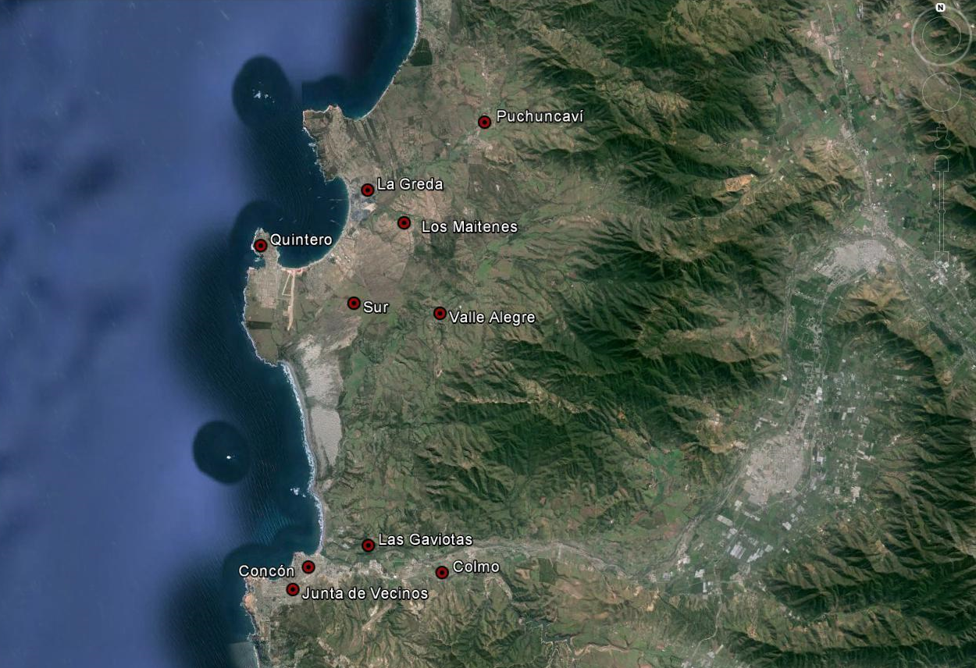
Ref. Google Earth
Figura 1 Ubicación de estaciones de calidad del aire de la Red de Ventanas y la Red de ENAP Refinerías.

Descripción de equipos de medición utilizados en la Red de Ventanas y la Red de ENAP Refinerías
De acuerdo a los antecedentes entregados por los titulares AESGener - CODELCO División Ventanas y ENAP Refinerías para el año 2015, los instrumentos de medición utilizados para el monitoreo de MP2,5, MP10 y SO₂ en las estaciones evaluadas, cumplen con el requisito de emplear equipos con aprobación USEPA, establecido en las normas primarias y secundaria de calidad del aire.
A continuación en la Tabla 4 se describen los instrumentos y métodos de medición de MP2,5, MP10, Plomo y SO₂, utilizados en las estaciones de calidad del aire analizadas, durante el año 2015.

Tabla 4 Listado de estaciones, instrumento y método de medición.
Red | Estación de Monitoreo | Parámetro | Método de Medición | Marca/Modelo | Método de Referencia o  Equivalente EPA
AESGener y CODELCO División Ventanas | Quintero | MP2,5 | Método Gravimétrico de Muestreador de Bajo Volumen | BGIPQ200/200A | RFPS-0498-116
AESGener y CODELCO División Ventanas | Quintero | MP10 | Método Gravimétrico de Muestreador de Alto Volumen | GrasebyAndersen / GMW 1200 | RFPS-1287-063
AESGener y CODELCO División Ventanas | Quintero | SO₂ | Fluorescencia ultravioleta | Teledyne / 43i | EQSA -0486-060
AESGener y CODELCO División Ventanas | La Greda | MP2,5 | Método Gravimétrico de Muestreador de Bajo Volumen | BGI / PQ200 | RFPS-1298-125
AESGener y CODELCO División Ventanas | La Greda | MP10 | Método Gravimétrico de Muestreador de Alto Volumen | GrasebyAndersen / GMW 1200 | RFPS-1287-063
AESGener y CODELCO División Ventanas | La Greda | SO₂ | Fluorescencia ultravioleta | Thermo / 43i | EQSA -0486-060
AESGener y CODELCO División Ventanas | Puchuncaví | MP2,5 | Método Gravimétrico de Muestreador de Bajo Volumen | BGI / PQ200 | RFPS-1298-125
AESGener y CODELCO División Ventanas | Puchuncaví | MP10 | Método Gravimétrico de Muestreador de Alto Volumen | GrasebyAndersen / GMW 1200 | RFPS-1287-063
AESGener y CODELCO División Ventanas | Puchuncaví | SO₂ | Fluorescencia ultravioleta | Thermo / 43i | EQSA -0486-060
AESGener y CODELCO División Ventanas | Maitenes | MP2,5 | Método Gravimétrico de Muestreador de Bajo Volumen | BGI / PQ200 | RFPS-1298-125
AESGener y CODELCO División Ventanas | Maitenes | MP10 | Método Gravimétrico de Muestreador de Alto Volumen | GrasebyAndersen / GMW 1200 | RFPS-1287-063
AESGener y CODELCO División Ventanas | Maitenes | SO₂ | Fluorescencia ultravioleta | Thermo / 43i | EQSA -0486-060
AESGener y CODELCO División Ventanas | Valle Alegre | MP2,5 | Método Gravimétrico de Muestreador de Bajo Volumen | BGI / PQ200 | RFPS-1298-125
AESGener y CODELCO División Ventanas | Valle Alegre | MP10 | Método Gravimétrico de Muestreador de Alto Volumen | GrasebyAndersen / GMW 1200 | RFPS-1287-063
AESGener y CODELCO División Ventanas | Valle Alegre | SO₂ | Fluorescencia ultravioleta | Thermo / 43i | EQSA -0486-060
AESGener y CODELCO División Ventanas | Sur | MP2,5 | Método Gravimétrico de Muestreador de Bajo Volumen | BGI / PQ200 | RFPS-1298-125
AESGener y CODELCO División Ventanas | Sur | MP10 | Método Gravimétrico de Muestreador de Alto Volumen | GrasebyAndersen / GMW 1200 | RFPS-1287-063
AESGener y CODELCO División Ventanas | Sur | SO₂ | Fluorescencia ultravioleta | Thermo / 43i | EQSA -0486-060
ENAP Refinerías | Concón | MP2,5 | Método Gravimétrico de Muestreador de Bajo Volumen | BGI / PQ200 | RFPS-1298-125
ENAP Refinerías | Concón | MP10 | Método Gravimétrico de Muestreador de Alto Volumen | Thermo Scientific G10557PM10-1 | RFPS-1287-063
ENAP Refinerías | Concón | SO₂ | Fluorescencia ultravioleta | Thermo / 43i | EQSA -0486-060
ENAP Refinerías | Colmo | MP10 | Método Gravimétrico de Muestreador de Alto Volumen | GrasebyAndersen / GMW 1200 | RFPS-1287-063
ENAP Refinerías | Colmo | SO₂ | Fluorescencia ultravioleta | Teledyne/100E | EQSA -0495-100
ENAP Refinerías | Junta de Vecinos | MP10 | Método Gravimétrico de Muestreador de Alto Volumen | GrasebyAndersen / GMW 1200 | RFPS-1287-063
ENAP Refinerías | Junta de Vecinos | SO₂ | Fluorescencia ultravioleta | Teledyne /T100 | EQSA -0495-100
ENAP Refinerías | Las Gaviotas | MP10 | Método Gravimétrico de Muestreador de Alto Volumen | GrasebyAndersen / GMW 1200 | RFPS-1287-063
ENAP Refinerías | Las Gaviotas | SO₂ | Fluorescencia ultravioleta | Environnement/AF21M | EQSA -0292-084

Auditoría de datos
Los datos de MP2,5, MP10, Plomo y SO₂ para el año 2015, validados previamente por los titulares, fueron sometidos a una revisión usando como criterio lo establecido en las normas primarias y secundaria de calidad del aire respectivas para cada contaminante. Además, se evaluó el comportamiento de los datos para el periodo en estudio, a través de gráficas de series de tiempo para cada una de las estaciones.
La auditoría de los datos consideró una revisión de los códigos de invalidación horarios reportados para el contaminante SO₂ de cada estación y su correspondiente registro de calibración de cero y span o multipunto. Para el caso de los datos diarios de MP10 y MP2,5, medidos con equipos de tipo discreto, se evalúo el número de días sin dato o dato inválido. De este análisis se presentó el siguiente porcentaje de datos inválidos (Tabla 5 ):
Tabla 5 Porcentaje de datos inválidos horarios y diarios por contaminante para el año 2015
Estación | MP2,5  % Diario | MP10  % Diario | SO₂  % Horario
Quintero | 1,7 | 0,8 | 1,3
La Greda | 0,8 | 0,8 | 1,4
Puchuncaví | 0,0 | 0,0 | 0,9
Los Maitenes | 0,8 | 0,8 | 1,4
Valle Alegre | 2,5 | 1,7 | 1,8
Sur | 0,0 | 1,7 | 2,0
Concón | 0,8 | 12,4 | 1,0
Colmo | NA | 0,8 | 1,7
Junta de Vecinos | NA | 0,0 | 1,9
Las Gaviotas | NA | 0,0 | 3,1
La invalidación de datos para los contaminantes MP10 y MP2,5 se debió principalmente a cortes de energía eléctrica, tiempo mínimo de muestreo y fallas en los equipos. En las estaciones que miden SO₂ la invalidación de datos horarios se debió a las mantenciones en terreno y fallas de energía, en el caso de la estación Concón para el contaminante MP10 el porcentaje de días sin medición de 12,4%, se debió principalmente a que no se monitoreo entre el 11 de agosto y el 26 de septiembre de 2015.
Mediante el análisis estadístico se determinó la cantidad de datos disponible para el cálculo de los promedios diarios respecto del SO₂ y de días disponibles para MP10 y MP2,5. La construcción de los promedios diarios (24 horas) se realizó en base a la disponibilidad de datos horarios por día, considerando como mínimo el 75% de datos efectivamente medidos de acuerdo a lo descrito en el D.S. N° 61/2008, modificado por D.S N° 30/2009 de MINSAL. En los casos de días con un porcentaje menor al 75% de datos horarios, estos se invalidaron de acuerdo a lo descrito en el decreto mencionado, sin perjuicio de lo dispuesto en cada una de las normas primarias y secundarias de calidad del aire correspondiente a cada contaminante en evaluación. Para los datos obtenidos de equipos gravimétricos se consideró la cantidad de horas de funcionamiento del equipo de alto volumen o bajo volumen, MP10 y MP2,5, respectivamente, con un mínimo de 18 horas continuas de medición. Y para la validación de las concentraciones de Plomo se utilizó el criterio establecido en la norma, que considera al menos un 70% de las mediciones programadas en filtros de MP10 para el mes.
En las tablas siguientes, se resumen los días válidos por año y estación para cada contaminante. Se puede observar un porcentaje de datos válidos superior al 75% para los contaminantes de MP10, MP2,5 y SO₂ en las estaciones de las Redes para los años 2013, 2014 y 2015. Se debe señalar que en las estaciones de Colmo, Junta de Vecinos y Las Gaviotas, pertenecientes a la Red de ENAP Refinerías no se mide MP2,5.
El resumen de datos disponibles permite concluir que se dispone de la información suficiente para realizar un análisis estadístico, aplicando los criterios especificados en las normas primaria y secundaria de calidad del aire correspondientes a los distintos contaminantes evaluados.
Tabla 6 Estación Quintero porcentaje de datos válidos por año (1° de enero de 2013 y 31 de diciembre de 2015)
Estación | Año | N° de Datos Disponibles (Días)  MP2,5 | Porcentaje de datos  (%) | N° de Datos Disponibles (Días)  MP10 | Porcentaje de datos  (%) | N° de Datos Disponibles (Días)  SO₂ | Porcentaje de datos  (%)
Quintero | 2013 | 119 | 97,5 | 119 | 97,5 | 362 | 99,2
Quintero | 2014 | 122 | 100 | 122 | 100 | 365 | 100
Quintero | 2015 | 119 | 98,3 | 120 | 99,2 | 365 | 100

Tabla 7 Estación La Greda porcentaje de datos válidos por año (1° de enero de 2013 y 31 de diciembre de 2015)
Estación | Año | N° de Datos Disponibles (Días)  MP2,5 | Porcentaje de datos  (%) | N° de Datos Disponibles (Días)  MP10 | Porcentaje de datos  (%) | N° de Datos Disponibles (Días)  SO₂ | Porcentaje de datos  (%)
La Greda | 2013 | 121 | 99,2 | 121 | 99,2 | 363 | 99,5
La Greda | 2014 | 119 | 97,5 | 121 | 99,2 | 363 | 99,5
La Greda | 2015 | 120 | 99,2 | 120 | 99,2 | 362 | 99,2

Tabla 8 Estación Puchuncaví porcentaje de datos válidos por año (1° de enero de 2013 y 31 de diciembre de 2015)
Estación | Año | N° de Datos Disponibles (Días)  MP2,5 | Porcentaje de datos MP2,5  (%) | N° de Datos Disponibles (Días)  MP10 | Porcentaje de datos MP10  (%) | N° de Datos Disponibles (Días)  SO₂ | Porcentaje de datos  (%)
Puchuncaví | 2013 | 121 | 99,2 | 121 | 99,2 | 362 | 99,2
Puchuncaví | 2014 | 122 | 100 | 122 | 100 | 365 | 100
Puchuncaví | 2015 | 121 | 100 | 121 | 100 | 364 | 99,7

Tabla 9 Estación Los Maitenes porcentaje de datos válidos por año (1° de enero de 2013 y 31 de diciembre de 2015)
Estación | Año | N° de Datos Disponibles (Días)  MP2,5 | Porcentaje de datos (%) | N° de Datos Disponibles (Días)  MP10 | Porcentaje de datos (%) | N° de Datos Disponibles (Días)  SO₂ | Porcentaje de datos (%)
Los Maitenes | 2013 | 117 | 95,9 | 119 | 97,5 | 361 | 98,9
Los Maitenes | 2014 | 121 | 99,2 | 120 | 98,4 | 364 | 99,7
Los Maitenes | 2015 | 120 | 99,2 | 120 | 99,2 | 363 | 99,5

Tabla 10 Estación Valle Alegre porcentaje de datos válidos por año (1° de enero de 2013 y 31 de diciembre de 2015)
Estación | Año | N° de Datos Disponibles (Días)  MP2,5 | Porcentaje de datos (%) | N° de Datos Disponibles (Días)  MP10 | Porcentaje de datos (%) | N° de Datos Disponibles (Días)  SO₂ | Porcentaje de datos (%)
Valle Alegre | 2013 | 119 | 97,5 | 119 | 97,5 | 362 | 99,2
Valle Alegre | 2014 | 121 | 99,2 | 121 | 99,2 | 362 | 99,2
Valle Alegre | 2015 | 118 | 97,5 | 119 | 98,3 | 361 | 98,9

Tabla 11 Estación Sur porcentaje de datos válidos por año (1° de enero de 2013 y 31 de diciembre de 2015)
Estación | Año | N° de Datos Disponibles (Días)  MP2,5 | Porcentaje de datos (%) | N° de Datos Disponibles (Días)  MP10 | Porcentaje de datos (%) | N° de Datos Disponibles (Días)  SO₂ | Porcentaje de datos (%)
Sur | 2013 | 120 | 98,4 | 120 | 98,4 | 361 | 98,9
Sur | 2014 | 120 | 98,4 | 120 | 98,4 | 360 | 98,6
Sur | 2015 | 121 | 100 | 119 | 98,3 | 361 | 98,9

Tabla 12 Estación Concón porcentaje de datos válidos por año (1° de enero de 2013 y 31 de diciembre de 2015)
Estación | Año | N° de Datos Disponibles (Días)  MP2,5 | Porcentaje de datos (%) | N° de Datos Disponibles (Días)  MP10 | Porcentaje de datos (%) | N° de Datos Disponibles (Días)  SO₂ | Porcentaje de datos (%)
Concón | 2013 | 122 | 100 | 122 | 100 | 362 | 99,2
Concón | 2014 | 121 | 99,2 | 122 | 100 | 361 | 98,9
Concón | 2015 | 120 | 99,2 | 106 | 87,6 | 365 | 100

Tabla 13 Estación Colmo porcentaje de datos válidos por año (1° de enero de 2013 y 31 de diciembre de 2015)
Estación | Año | N° de Datos Disponibles (Días)  MP2,5 | Porcentaje de datos (%) | N° de Datos Disponibles (Días)  MP10 | Porcentaje de datos (%) | N° de Datos Disponibles (Días)  SO₂ | Porcentaje de datos (%)
Colmo | 2013 | --- | --- | 122 | 100 | 359 | 98,4
Colmo | 2014 | --- | --- | 122 | 100 | 358 | 98,1
Colmo | 2015 | --- | --- | 120 | 99,2 | 363 | 99,5

Tabla 14 Estación Junta de Vecinos porcentaje de datos válidos por año (1° de enero de 2013 y 31 de diciembre de 2015)
Estación | Año | N° de Datos Disponibles (Días)  MP2,5 | Porcentaje de datos (%) | N° de Datos Disponibles (Días)  MP10 | Porcentaje de datos (%) | N° de Datos Disponibles (Días)  SO₂ | Porcentaje de datos (%)
Junta de Vecinos | 2013 | --- | --- | 119 | 97,5 | 353 | 96,7
Junta de Vecinos | 2014 | --- | --- | 121 | 99,2 | 353 | 96,7
Junta de Vecinos | 2015 | --- | --- | 121 | 100 | 359 | 98,4

Tabla 15 Estación Las Gaviotas porcentaje de datos válidos por año (1° de enero de 2013 y 31 de diciembre de 2015)
Estación | Año | N° de Datos Disponibles (Días)  MP2,5 | Porcentaje de datos (%) | N° de Datos Disponibles (Días)  MP10 | Porcentaje de datos (%) | N° de Datos Disponibles (Días)  SO₂ | Porcentaje de datos (%)
Las Gaviotas | 2013 | --- | --- | 121 | 99,2 | 364 | 99,7
Las Gaviotas | 2014 | --- | --- | 121 | 99,2 | 362 | 99,2
Las Gaviotas | 2015 | --- | --- | 121 | 100 | 351 | 96,2

Para efectos de la evaluación anual de las normas respectivas, a continuación, en la Tabla 16, Tabla 17 y Tabla 18 se resume el porcentaje de datos disponibles a nivel mensual, de las estaciones de la Red de AESGener - CODELCO y la Red de ENAP Refinerías, observándose un cumplimiento superior al 75% en la mayoría de los datos mensuales para los contaminantes de MP10, MP2,5 y SO₂, exceptuándose los meses de agosto y septiembre del año 2015 en la estación de Concón para el contaminante MP10, con porcentajes de 36,4% y 20%. Dado que el porcentaje de datos es menor al requerido en la norma, estos meses no serán considerados para el cálculo de la concentración anual.

Tabla 16 Porcentaje de datos válidos de MP2,5 mensuales por estación para los años 2013, 2014 y 2015
 |  | MESES (%)
AesGener y CODELCO División Ventanas
Estación | Año | ENE | FEB | MAR | ABR | MAY | JUN | JUL | AGO | SEP | OCT | NOV | DIC
Quintero | 2013 | 100 | 100 | 100 | 100 | 100 | 100 | 100 | 100 | 100 | 90,9 | 90 | 90
Quintero | 2014 | 100 | 100 | 100 | 100 | 100 | 100 | 100 | 100 | 100 | 100 | 100 | 100
Quintero | 2015 | 100 | 100 | 100 | 90 | 100 | 100 | 100 | 100 | 100 | 90 | 100 | 100
La Greda | 2013 | 100 | 100 | 100 | 100 | 100 | 100 | 100 | 100 | 100 | 100 | 90 | 100
La Greda | 2014 | 100 | 100 | 100 | 80 | 100 | 100 | 100 | 100 | 100 | 90,9 | 90 | 100
La Greda | 2015 | 100 | 100 | 100 | 100 | 100 | 100 | 100 | 90,9 | 100 | 100 | 100 | 100
Puchuncaví | 2013 | 100 | 100 | 100 | 100 | 100 | 100 | 100 | 100 | 100 | 100 | 90 | 100
Puchuncaví | 2014 | 100 | 100 | 100 | 100 | 100 | 100 | 100 | 100 | 100 | 100 | 100 | 100
Puchuncaví | 2015 | 100 | 100 | 100 | 100 | 100 | 100 | 100 | 100 | 100 | 100 | 100 | 100
Maitenes | 2013 | 100 | 100 | 90 | 100 | 90,9 | 80 | 100 | 100 | 100 | 100 | 90 | 100
Maitenes | 2014 | 100 | 100 | 100 | 100 | 100 | 100 | 100 | 90 | 100 | 100 | 100 | 100
Maitenes | 2015 | 100 | 100 | 90,9 | 100 | 100 | 100 | 100 | 100 | 100 | 100 | 100 | 100
Valle Alegre | 2013 | 100 | 88,9 | 100 | 90 | 100 | 100 | 100 | 100 | 100 | 100 | 90 | 100
Valle Alegre | 2014 | 100 | 100 | 100 | 100 | 100 | 100 | 100 | 90 | 100 | 100 | 100 | 100
Valle Alegre | 2015 | 100 | 100 | 100 | 90 | 100 | 80 | 100 | 100 | 100 | 100 | 100 | 100
Sur | 2013 | 90,9 | 100 | 100 | 100 | 100 | 100 | 100 | 100 | 100 | 100 | 90 | 100
Sur | 2014 | 100 | 100 | 90 | 100 | 100 | 90 | 100 | 100 | 100 | 100 | 100 | 100
Sur | 2015 | 100 | 100 | 100 | 100 | 100 | 100 | 100 | 100 | 100 | 100 | 100 | 100
ENAP Refinerías
Estación | Año | ENE | FEB | MAR | ABR | MAY | JUN | JUL | AGO | SEP | OCT | NOV | DIC
Concón | 2013 | 100 | 100 | 100 | 100 | 100 | 100 | 100 | 100 | 100 | 100 | 100 | 100
Concón | 2014 | 100 | 100 | 100 | 100 | 100 | 100 | 100 | 100 | 90 | 100 | 100 | 100
Concón | 2015 | 100 | 100 | 100 | 100 | 100 | 100 | 100 | 90,9 | 100 | 100 | 100 | 100

Tabla 17 Porcentaje de datos válidos de MP10 mensuales por estación para los años 2013, 2014 y 2015
 |  |  |  | MESES (%)
AesGener y CODELCO División Ventanas
Estación |  | Año |  | ENE | FEB | MAR | ABR | MAY | JUN | JUL | AGO | SEP | OCT | NOV | DIC
Quintero |  | 2013 |  | 100 | 100 | 100 | 100 | 100 | 100 | 100 | 100 | 100 | 90,9 | 90 | 90
 |  | 2014 |  | 100 | 100 | 100 | 100 | 100 | 100 | 100 | 100 | 100 | 100 | 100 | 100
 |  | 2015 |  | 100 | 100 | 100 | 100 | 100 | 90 | 100 | 100 | 100 | 100 | 100 | 100
La Greda |  | 2013 |  | 100 | 100 | 100 | 100 | 100 | 100 | 100 | 100 | 100 | 100 | 90 | 100
 |  | 2014 |  | 90 | 100 | 100 | 100 | 100 | 100 | 100 | 100 | 100 | 100 | 100 | 100
 |  | 2015 |  | 100 | 100 | 100 | 100 | 100 | 100 | 100 | 90,9 | 100 | 100 | 100 | 100
Puchuncaví |  | 2013 |  | 100 | 100 | 100 | 100 | 100 | 100 | 100 | 100 | 100 | 100 | 90 | 100
 |  | 2014 |  | 100 | 100 | 100 | 100 | 100 | 100 | 100 | 100 | 100 | 100 | 100 | 100
 |  | 2015 |  | 100 | 100 | 100 | 100 | 100 | 100 | 100 | 100 | 100 | 100 | 100 | 100
Los Maitenes |  | 2013 |  | 100 | 100 | 90 | 100 | 90,9 | 100 | 100 | 100 | 100 | 100 | 90 | 100
 |  | 2014 |  | 90 | 100 | 100 | 100 | 100 | 100 | 100 | 90 | 100 | 100 | 100 | 100
 |  | 2015 |  | 100 | 100 | 90,9 | 100 | 100 | 100 | 100 | 100 | 100 | 100 | 100 | 100
Valle Alegre |  | 2013 |  | 100 | 88,9 | 100 | 100 | 100 | 100 | 100 | 100 | 100 | 100 | 90 | 90
 |  | 2014 |  | 100 | 100 | 100 | 100 | 100 | 100 | 100 | 90 | 100 | 100 | 100 | 100
 |  | 2015 |  | 100 | 100 | 100 | 90 | 100 | 90 | 100 | 100 | 100 | 100 | 100 | 100
Sur |  | 2013 |  | 100 | 100 | 100 | 100 | 100 | 100 | 100 | 100 | 100 | 100 | 90 | 90
 |  | 2014 |  | 100 | 100 | 90 | 100 | 100 | 100 | 100 | 90 | 100 | 100 | 100 | 100
 |  | 2015 |  | 90 | 100 | 100 | 100 | 100 | 90 | 100 | 100 | 100 | 100 | 100 | 100
ENAP Refinerías
Estación |  | Año |  | ENE | FEB | MAR | ABR | MAY | JUN | JUL | AGO | SEP | OCT | NOV | DIC
Concón |  | 2013 |  | 100 | 100 | 100 | 100 | 100 | 100 | 100 | 100 | 100 | 100 | 100 | 100
 |  | 2014 |  | 100 | 100 | 100 | 100 | 100 | 100 | 100 | 100 | 100 | 100 | 100 | 100
 |  | 2015 |  | 100 | 100 | 100 | 100 | 100 | 100 | 100 | 36,4 | 20 | 100 | 100 | 100
Colmo |  | 2013 |  | 100 | 100 | 100 | 100 | 100 | 100 | 100 | 100 | 100 | 100 | 100 | 100
 |  | 2014 |  | 90 | 100 | 100 | 100 | 100 | 100 | 100 | 90 | 100 | 100 | 100 | 100
 |  | 2015 |  | 100 | 100 | 100 | 100 | 100 | 100 | 100 | 100 | 90 | 100 | 100 | 100
Junta de Vecinos |  | 2013 |  | 100 | 100 | 100 | 90 | 90,9 | 100 | 90 | 100 | 100 | 100 | 100 | 100
 |  | 2014 |  | 100 | 100 | 100 | 100 | 100 | 100 | 100 | 90 | 100 | 100 | 100 | 100
 |  | 2015 |  | 100 | 100 | 100 | 100 | 100 | 100 | 100 | 100 | 100 | 100 | 100 | 100
Las Gaviotas |  | 2013 |  | 100 | 100 | 100 | 100 | 100 | 100 | 100 | 100 | 100 | 100 | 100 | 100
 |  | 2014 |  | 100 | 100 | 90 | 100 | 100 | 100 | 100 | 90 | 100 | 100 | 100 | 100
 |  | 2015 |  | 100 | 100 | 100 | 100 | 100 | 100 | 100 | 100 | 100 | 100 | 100 | 100

Tabla 18 Porcentaje de datos válidos de SO₂ mensuales por estación para los años 2013, 2014 y 2015
 |  | MESES (%)
AESGener y CODELCO División Ventanas
Estación | Año | ENE | FEB | MAR | ABR | MAY | JUN | JUL | AGO | SEP | OCT | NOV | DIC
Quintero | 2013 | 100 | 100 | 100 | 100 | 100 | 100 | 100 | 100 | 100 | 100 | 96,7 | 93,5
Quintero | 2014 | 100 | 100 | 100 | 100 | 100 | 100 | 100 | 100 | 100 | 100 | 100 | 100
Quintero | 2015 | 99,3 | 99,0 | 98,5 | 99,2 | 98,3 | 98,8 | 98,0 | 99,3 | 98,5 | 98,5 | 97,6 | 99,3
La Greda | 2013 | 100 | 100 | 100 | 100 | 96,8 | 100 | 100 | 100 | 100 | 100 | 96,7 | 100
La Greda | 2014 | 100 | 100 | 100 | 100 | 96,8 | 100 | 96,8 | 100 | 100 | 100 | 100 | 100
La Greda | 2015 | 99,2 | 99,3 | 99,3 | 99,2 | 99,5 | 99,3 | 99,1 | 91,4 | 99,4 | 99,3 | 99,3 | 99,2
Puchuncaví | 2013 | 100 | 100 | 100 | 100 | 100 | 100 | 100 | 100 | 100 | 100 | 90 | 100
Puchuncaví | 2014 | 100 | 100 | 100 | 100 | 100 | 100 | 100 | 100 | 100 | 100 | 100 | 100
Puchuncaví | 2015 | 99,5 | 99,3 | 99,5 | 99,2 | 99,1 | 99,2 | 99,1 | 98,3 | 99,4 | 99,1 | 99,0 | 99,3
Los Maitenes | 2013 | 100 | 100 | 96,8 | 100 | 96,8 | 100 | 100 | 96,8 | 100 | 100 | 96,7 | 100
Los Maitenes | 2014 | 100 | 100 | 100 | 100 | 100 | 100 | 100 | 96,8 | 100 | 100 | 100 | 100
Los Maitenes | 2015 | 99,3 | 99,1 | 95,4 | 99,2 | 99,5 | 99,0 | 98,8 | 99,1 | 96,9 | 99,1 | 99,3 | 99,1
Valle Alegre | 2013 | 100 | 96,4 | 100 | 96,7 | 100 | 100 | 100 | 100 | 100 | 100 | 96,7 | 100
Valle Alegre | 2014 | 100 | 100 | 100 | 100 | 100 | 100 | 100 | 93,5 | 100 | 100 | 96,7 | 100
Valle Alegre | 2015 | 99,3 | 98,7 | 98,8 | 97,9 | 98,1 | 95,0 | 98,0 | 97,4 | 97,2 | 99,3 | 99,3 | 99,3
Sur | 2013 | 100 | 100 | 100 | 96,7 | 96,8 | 100 | 100 | 100 | 100 | 100 | 96,7 | 96,8
Sur | 2014 | 96,8 | 100 | 96,8 | 100 | 96,8 | 100 | 100 | 93,5 | 100 | 100 | 100 | 100
Sur | 2015 | 98,5 | 98,8 | 98,3 | 99,0 | 98,9 | 97,9 | 92,7 | 98,1 | 97,6 | 98,3 | 99,2 | 98,9
ENAP Refinerías
Estación | Año | ENE | FEB | MAR | ABR | MAY | JUN | JUL | AGO | SEP | OCT | NOV | DIC
Concón | 2013 | 100 | 92,9 | 100 | 100 | 100 | 96,7 | 100 | 100 | 100 | 100 | 100 | 100
Concón | 2014 | 96,8 | 100 | 100 | 100 | 100 | 93,3 | 100 | 100 | 96,7 | 100 | 100 | 100
Concón | 2015 | 99,3 | 98,7 | 99,1 | 99,2 | 98,8 | 98,9 | 99,3 | 99,1 | 99,0 | 98,5 | 98,9 | 99,3
Colmo | 2013 | 96,8 | 100 | 100 | 100 | 96,8 | 93,3 | 100 | 100 | 96,7 | 100 | 100 | 96,8
Colmo | 2014 | 87,1 | 100 | 100 | 100 | 96,8 | 100 | 100 | 100 | 100 | 93,5 | 100 | 100
Colmo | 2015 | 98,1 | 98,1 | 98,1 | 98,9 | 98,0 | 98,2 | 98,0 | 95,3 | 98,8 | 99,2 | 99,2 | 99,3
Junta de Vecinos | 2013 | 100 | 100 | 100 | 100 | 93,5 | 100 | 96,8 | 93,5 | 100 | 96,8 | 93,3 | 87,1
Junta de Vecinos | 2014 | 87,1 | 92,9 | 100 | 100 | 96,8 | 93,3 | 100 | 100 | 100 | 100 | 90 | 100
Junta de Vecinos | 2015 | 98,8 | 94,9 | 98,5 | 97,6 | 96,0 | 99,2 | 99,1 | 97,8 | 99,3 | 98,0 | 98,8 | 98,8
Las Gaviotas | 2013 | 100 | 100 | 100 | 100 | 100 | 100 | 100 | 100 | 96,7 | 100 | 100 | 100
Las Gaviotas | 2014 | 100 | 100 | 100 | 100 | 100 | 100 | 96,8 | 100 | 96,7 | 96,8 | 100 | 100
Las Gaviotas | 2015 | 99,5 | 99,4 | 98,1 | 94,0 | 99,1 | 98,6 | 89,2 | 98,3 | 97,4 | 98,9 | 94,6 | 95,6

La Tabla 19, muestra el porcentaje de filtros de MP10 analizados para el contaminante plomo. Del análisis estadístico se concluye que para la Red de AESGener - CODELCO se cumple con el número de concentraciones válidas para plomo en filtros, superando el 70% mensual que exige la norma. En el caso de la Red de ENAP Refinerías el número de filtros de MP10 analizados para el contaminante plomo es insuficiente para evaluar la norma.

Tabla 19 Porcentaje de datos mensuales de Pb por estación para los años 2014 y 2015
 |  |  |  | MESES (%)
AesGener y CODELCO División Ventanas
Estación |  | Año |  | ENE | FEB | MAR | ABR | MAY | JUN | JUL | AGO | SEP | OCT | NOV | DIC
Quintero |  | 2014 |  | 100 | 100 | 100 | 100 | 100 | 100 | 100 | 100 | 100 | 100 | 100 | 100
 |  | 2015 |  | 100 | 90 | 100 | 100 | 100 | 90 | 100 | 100 | 100 | 100 | 100 | 100
La Greda |  | 2014 |  | 90 | 100 | 100 | 100 | 100 | 100 | 100 | 100 | 100 | 100 | 100 | 100
 |  | 2015 |  | 100 | 90 | 100 | 100 | 100 | 100 | 100 | 90,9 | 100 | 100 | 100 | 100
Puchuncaví |  | 2014 |  | 100 | 100 | 100 | 100 | 100 | 100 | 100 | 100 | 100 | 100 | 100 | 100
 |  | 2015 |  | 100 | 90 | 100 | 100 | 100 | 100 | 100 | 100 | 100 | 100 | 100 | 100
Los Maitenes |  | 2014 |  | 90 | 100 | 100 | 100 | 100 | 100 | 100 | 90 | 100 | 100 | 100 | 100
 |  | 2015 |  | 100 | 90 | 90,9 | 100 | 100 | 100 | 100 | 100 | 100 | 100 | 100 | 100
Valle Alegre |  | 2014 |  | 100 | 100 | 100 | 100 | 100 | 100 | 100 | 90 | 100 | 100 | 100 | 100
 |  | 2015 |  | 100 | 90 | 100 | 90 | 100 | 90 | 100 | 100 | 100 | 100 | 100 | 100
ENAP Refinerías
Estación |  | Año |  | ENE | FEB | MAR | ABR | MAY | JUN | JUL | AGO | SEP | OCT | NOV | DIC
Concón |  | 2014 |  | 20 | 20 | 20 | 20 | 20 | 20 | 18,2 | 20 | 20 | 20 | 20 | 18,2
 |  | 2015 |  | 20 | 20 | 18,2 | 20 | 20 | 20 | 20 | 18,2 | 20 | 20 | 20 | 20
Colmo |  | 2014 |  | 20 | 20 | 20 | 20 | 20 | 20 | 18,2 | 20 | 20 | 20 | 20 | 18,2
 |  | 2015 |  | 20 | 20 | 18,2 | 20 | 20 | 20 | 20 | 18,2 | 20 | 20 | 20 | 20
Junta de Vecinos |  | 2014 |  | 20 | 20 | 20 | 20 | 20 | 20 | 18,2 | 20 | 20 | 22,2 | 20 | 18,2
 |  | 2015 |  | 20 | 20 | 18,2 | 20 | 20 | 20 | 20 | 18,2 | 20 | 20 | 20 | 20

RESULTADOS DEL ANÁLISIS DE SUPERACIÓN DE NORMA

Evaluación de la norma para MP2,5

Evaluación de la norma 24 horas MP2,5
El periodo de evaluación de superación de la norma para MP2,5, corresponde al comprendido entre el día 1° de enero de 2013 y el día 31 de diciembre de 2015. En la Tabla 20 se presenta un resumen de los valores obtenidos a través del cálculo del percentil 98 de las concentraciones de 24 horas de MP2,5, para los años 2013, 2014 y 2015, en las estaciones de monitoreo de la Red de Ventanas y la Red de ENAP Refinerías.
De acuerdo a los límites establecido en el D.S. N° 12/2011 del MMA, se considerará sobrepasada la norma para MP2,5 cuando el percentil 98 de los promedios diarios registrados durante un año, sea mayor a 50 µg/m³, en cualquier estación monitora calificada como EMRPMP2,5.
Tabla 20 Percentil 98 de las concentraciones de 24 horas de MP2,5
Red | Estación | Percentil 98  Año 2013  (μg/m³) | % de la Norma 24 horas  2013  50 (μg/m³) | Percentil 98  Año 2014  (μg/m³) | % de la Norma 24 horas  2014  50 (μg/m³) | Percentil 98  Año 2015  (μg/m³) | % de la Norma 24 horas  2015  50 (μg/m³)
AESGener y CODELCO División Ventanas | Quintero | 40 | 80 | 47 | 94 | 38 | 76
AESGener y CODELCO División Ventanas | La Greda | 42 | 83 | 30 | 60 | 34 | 68
AESGener y CODELCO División Ventanas | Puchuncaví | 40 | 81 | 30 | 60 | 33 | 66
AESGener y CODELCO División Ventanas | Los Maitenes | 37 | 75 | 25 | 50 | 30 | 60
AESGener y CODELCO División Ventanas | Valle Alegre | 32 | 65 | 26 | 52 | 29 | 58
AESGener y CODELCO División Ventanas | *Sur | 37 | 75 | 24 | 48 | 31 | 62
ENAP Refinerías | Concón | 50 | 100 | 38 | 76 | 44 | 88
*Evaluación referencial, la estación no posee representatividad poblacional para MP2,5.
De acuerdo al análisis efectuado con la información disponible para los años 2013, 2014 y 2015, Tabla 20 y Gráfico 1, se determinó que el percentil 98 de los promedios de las concentraciones diarias de MP2,5 para el año 2013 se presentan sobre el límite del 80% de la normativa en las siguientes estaciones de la Red de Ventanas: La Greda con 83%, Puchuncaví con 81% y Quintero con 80%. Para el año 2014, sólo se observa en la estación Quintero un porcentaje sobre el 80% de límite, correspondiendo a un 94% de la norma. El resto de las estaciones para el periodo reportado presentan un valor del percentil 98 por debajo del 80% de la norma de 24 horas. Finalmente, la evaluación para el año 2015 determinó que los valores se encuentran por debajo del 80% de la norma para la red de Ventanas.
En el caso de estación de Concón perteneciente a la red de ENAP Refinerías, se observa que en el año 2013 el valor del percentil 98 se sitúa en 50 μg/m³, equivalente al 100% de la norma diaria de MP2,5. Para el año 2014 el valor del percentil 98 se encuentra por debajo del 80% de la norma con una concentración de 38 μg/m³. Para el año 2015 el valor del percentil 98 supera el 80% de la norma con una concentración de 44 μg/m³.
El Gráfico 1, muestra los valores obtenidos del cálculo del percentil 98 de los promedios de las concentraciones diarias para el contaminante MP2,5, por estación, para los años 2013, 2014 y 2015.
Gráfico 1 Norma 24 Horas para MP2,5 por año

Evaluación de la norma anual para MP2,5
El periodo de evaluación de superación de la norma anual para MP2,5, corresponde al comprendido entre el día 1° de enero de 2013 y el día 31 de diciembre de 2015. En la Tabla 21¡Error! No se encuentra el origen de la referencia. se presenta un resumen de los valores obtenidos a través del cálculo de la media anual de las concentraciones de 24 horas de MP2,5, para los años 2013, 2014 y 2015, en las estaciones de monitoreo de la Red de Ventanas y de la Red de ENAP Refinerías.
De acuerdo a los límites establecido en el D.S. N°12/2011 del MMA, la norma para MP2,5 se considerará sobrepasada cuando el promedio trianual de las concentraciones anuales sea mayor a 20 µg/m³, en cualquier estación monitora calificada como EMRPMP2,5.
Cabe señalar que la norma anual para MP2,5 requiere determinar el promedio aritmético de 3 años calendario consecutivos de las concentraciones anuales. Si al cabo de un año, en alguna de las estaciones de monitoreo de calidad del aire clasificadas como EMRP, se verifica la superación de la norma, su frecuencia de medición deberá ser diaria.
Tabla 21 Concentración trianual y porcentaje de la norma MP2,5
Red | Estación | Concentración  Anual Año 2013  (μg/m³) | Concentración  Anual Año  2014  (μg/m³) | Concentración  Anual Año 2015  (μg/m³) | Promedio Trianual  (2013-2014-2015)  (μg/m³N) | % de la Norma Anual 20 (μg/m³)
AesGener y CODELCO División Ventanas | Quintero | 17 | 17 | 17 | 17 | 86
AesGener y CODELCO División Ventanas | La Greda | 17 | 15 | 17 | 16 | 80
AesGener y CODELCO División Ventanas | Puchuncaví | 16 | 14 | 16 | 15 | 76
AesGener y CODELCO División Ventanas | Los Maitenes | 14 | 12 | 14 | 13 | 67
AesGener y CODELCO División Ventanas | Valle Alegre | 13 | 12 | 13 | 13 | 64
AesGener y CODELCO División Ventanas | *Sur | 13 | 12 | 13 | 13 | 63
ENAP Refinerías | Concón | 21 | 20 | 21 | 21 | 103
*Evaluación referencial, la estación no posee representatividad poblacional para MP2,5.
La evaluación de la norma anual, con la información disponible para los años 2013, 2014 y 2015, indica que ésta no es superada en ninguna de las estaciones de la Red de Ventanas, solo se aprecia un porcentaje superior al 80% de la norma en la estación Quintero y en la estación La Greda con porcentajes de 86% y 80%, respectivamente.
En el caso de la Red de ENAP Refinerías, la evaluación de la norma anual determinó que en la estación de Concón se registró un porcentaje de 103% de la norma, superando el límite normativo.
Complementariamente, en el Gráfico 2 ¡Error! No se encuentra el origen de la referencia., se pueden observar las concentraciones media anual por estación, para el período comprendido entre el día 1° de enero de 2013 y el día 31 de diciembre de 2015.
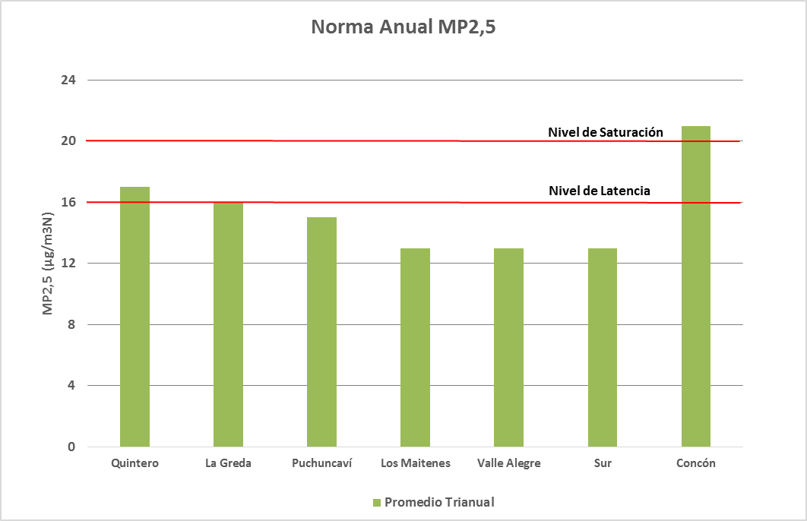
Gráfico 2 Norma Anual para MP2,5 Promedio Trianual

Evaluación de la norma para MP10

Evaluación de la norma 24 horas para MP10
El periodo de evaluación de superación de la norma para MP10, corresponde al comprendido entre el día 1° de enero de 2013 y el día 31 de diciembre de 2015. En la Tabla 22 se presenta un resumen de los valores calculados del percentil 98 de la concentración 24 horas de la norma de MP10, para los años 2013, 2014 y 2015, de las estaciones de monitoreo de la Red de Ventanas y la Red de ENAP Refinerías.
Cabe señalar que, de acuerdo a los límites establecido en el D.S. N° 59/1998, modificado por el D.S. N° 45/2001, del MINSEGPRES, la norma de calidad del aire para material particulado respirable (MP10), se considerará sobrepasada cuando el percentil 98 de las concentraciones de 24 horas registradas durante un período anual en cualquier estación monitora clasificada como EMRPMP10, sea mayor o igual a 150 µg/m³N.
Tabla 22 Percentil 98 de las concentraciones de 24 horas de MP10
Red | Estación | Percentil 98  Año 2013  (μg/m³N) | % de la Norma 24 horas  2013 150(μg/m³N) | Percentil 98  Año 2014 (μg/m³N) | % de la Norma 24 horas  2014 150(μg/m³N) | Percentil 98 Año 2015 (μg/m³N) | % de la Norma 24 horas  2015 150(μg/m³N)
AESGener y CODELCO División Ventanas | Quintero | 72 | 48 | 66 | 44 | 73 | 48
AESGener y CODELCO División Ventanas | La Greda | 77 | 52 | 69 | 46 | 77 | 51
AESGener y CODELCO División Ventanas | Puchuncaví | 61 | 41 | 67 | 45 | 65 | 44
AESGener y CODELCO División Ventanas | Los Maitenes | 54 | 36 | 47 | 31 | 54 | 36
AESGener y CODELCO División Ventanas | Valle Alegre | 49 | 33 | 58 | 38 | 66 | 44
AESGener y CODELCO División Ventanas | *Sur | 52 | 35 | 49 | 32 | 57 | 38
ENAP Refinerías | Concón | 72 | 48 | 67 | 45 | 74 | 49
ENAP Refinerías | Colmo | 78 | 52 | 67 | 45 | 119 | 79
ENAP Refinerías | Junta de Vecinos | 69 | 46 | 60 | 40 | 66 | 44
ENAP Refinerías | *Las Gaviotas | 72 | 48 | 59 | 39 | 69 | 46
*Evaluación referencial, la estación no posee representatividad poblacional para MP10.
De acuerdo al análisis efectuado y la determinación del percentil 98 con las concentraciones de 24 horas para los años 2013, 2014 y 2015, se determinó que el valor de la norma diaria de MP10, no es superada en ninguna de las estaciones y los valores del percentil 98 se encuentran por debajo del 80% de la norma.
El Gráfico 3 muestra los valores obtenidos del cálculo del percentil 98 de las concentraciones diarias para el contaminante MP10, por estación, para los años 2013, 2014 y 2015.
Gráfico 3 Norma 24 horas para MP10 por año

Evaluación de la norma anual para MP10
El periodo de evaluación de superación de la norma para MP10, corresponde al comprendido entre el día 1° de enero de 2013 y el día 31 de diciembre de 2015. En la Tabla 23 se presenta un resumen de los valores obtenidos a través del cálculo del promedio aritmético de las concentraciones de los años 2013, 2014 y 2015, para las estaciones de monitoreo de la Red de Ventanas y la Red de ENAP Refinerías.
De acuerdo a los límites establecido en el D.S. N° 59/1998, modificado por el D.S. N° 45/2001, del MINSEGPRES, la norma primaria anual de calidad del aire para material particulado respirable MP10, se considerará sobrepasada, cuando la concentración anual calculada como promedio aritmético de tres años calendario consecutivos en cualquier estación monitora clasificada como EMRP, sea mayor o igual que 50 µg/m³N.
Tabla 23 Concentración trianual y porcentaje de la norma
Red | Estación | Promedio  Anual  2013 (μg/m³N) | Promedio  Anual  2014 (μg/m³N) | Promedio  Anual  2015 (μg/m³N) | Promedio Trianual  (2013-2014-2015)  (μg/m³N) | % de la Norma Anual  50 (μg/m³N)
AesGener y CODELCO División Ventanas | Quintero | 42 | 40 | 39 | 40 | 81
AesGener y CODELCO División Ventanas | La Greda | 41 | 39 | 40 | 40 | 81
AesGener y CODELCO División Ventanas | Puchuncaví | 37 | 38 | 38 | 38 | 75
AesGener y CODELCO División Ventanas | Los Maitenes | 29 | 27 | 29 | 28 | 56
AesGener y CODELCO División Ventanas | Valle Alegre | 28 | 29 | 32 | 30 | 60
AesGener y CODELCO División Ventanas | *Sur | 28 | 27 | 28 | 28 | 56
ENAP Refinerías | Concón | 43 | 41 | 44 | 43 | 85
ENAP Refinerías | Colmo | 39 | 36 | 43 | 39 | 78
ENAP Refinerías | Junta de Vecinos | 40 | 37 | 39 | 39 | 77
ENAP Refinerías | *Las Gaviotas | 35 | 33 | 35 | 34 | 69
*Evaluación referencial, la estación no posee representatividad poblacional para MP10
El promedio trianual expresado en porcentaje muestra que en ninguna de las estaciones de la Red de Ventanas y de la Red de ENAP Refinerías se supera la norma anual de MP10. Sin embargo, se aprecia un porcentaje mayor al 80% de la norma en las siguientes estaciones: Concón con 85%, Quintero y La Greda con 81% de la norma anual. El resto de las estaciones se encuentran por debajo del 80% de la norma anual.
Complementariamente, en el Gráfico 4, se pueden observar las concentraciones correspondientes al promedio aritmético de tres años calendario consecutivos, para el período comprendido entre el día 1° de enero de 2013 y el día 31 de diciembre de 2015.
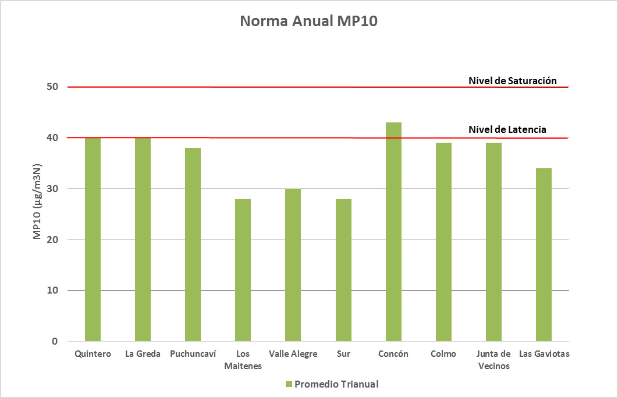
Gráfico 4 Norma Anual para MP10 Promedio trianual

Evaluación de la norma primaria SO₂
Los datos del contaminante SO₂ fueron informados por los titulares en ppb, unidad que reporta el equipo directamente. Para transformar los datos, y de esta forma mantener las mismas unidades en los años 2013, 2014 y 2015, se utilizó el factor de conversión de 2,62 (25°C y 760 mmHg).

Evaluación de la norma primaria 24 horas SO₂
El periodo de evaluación de superación de la norma 24 horas para SO₂, corresponde al comprendido entre el día 1° de enero de 2013 y el día 31 de diciembre de 2015. En la Tabla 24 se presenta un resumen con los valores del percentil 99 de la norma de 24 horas para SO_{2,} en todas las estaciones de monitoreo de la Red de Ventanas y la Red de ENAP Refinerías.
Se debe señalar que, de acuerdo a los límites establecidos en el D.S. N° 113/2002 del MINSEGPRES, se considerará sobrepasada la norma primaria de calidad del aire para SO₂ como concentración de 24 horas, cuando el promedio aritmético de tres años sucesivos, del percentil 99 de las concentraciones de 24 horas registradas durante un año calendario, en cualquier estación monitora EMRPG, fuere mayor o igual a 250 µg/m³N.

Tabla 24 Percentil 99 de las concentraciones de 24 horas para el periodo 2013-2015
Red | Estación | Percentil 99  2013  (μg/m³N) | Percentil 99  2014  (μg/m³N) | Percentil 99  2015  (μg/m³N) | Percentil 99  Promedio Trianual  (2013-2014-2015)  (μg/m³N) | % de la Norma  24 horas  250 (μg/m³N)
AesGener y CODELCO División Ventanas | Quintero | 142 | 134 | 179 | 152 | 61
AesGener y CODELCO División Ventanas | La Greda | 86 | 140 | 78 | 101 | 41
AesGener y CODELCO División Ventanas | Puchuncaví | 62 | 67 | 48 | 59 | 24
AesGener y CODELCO División Ventanas | Los Maitenes | 130 | 152 | 91 | 124 | 50
AesGener y CODELCO División Ventanas | Valle Alegre | 56 | 54 | 42 | 51 | 20
AesGener y CODELCO División Ventanas | *Sur | 119 | 128 | 98 | 115 | 46
ENAP Refinerías | Concón | 89 | 130 | 165 | 128 | 51
ENAP Refinerías | Colmo | 25 | 31 | 21 | 26 | 10
ENAP Refinerías | Junta de Vecinos | 55 | 65 | 44 | 55 | 22
ENAP Refinerías | Las Gaviotas | 48 | 47 | 33 | 43 | 17
*Evaluación referencial, la estación no posee representatividad poblacional para SO₂
De acuerdo al análisis del percentil 99 expresado como promedio trianual, se determinó que la norma 24 horas no es superada en ninguna de las estaciones para el período en análisis y los valores se encuentran por debajo del 80% de la norma de 24 horas de SO₂.
A continuación, en el Gráfico 5 se observa el promedio trianual del percentil 99 de las concentraciones diarias por estación para el período comprendido entre el día 1° de enero de 2013 y el día 31 de diciembre de 2015.
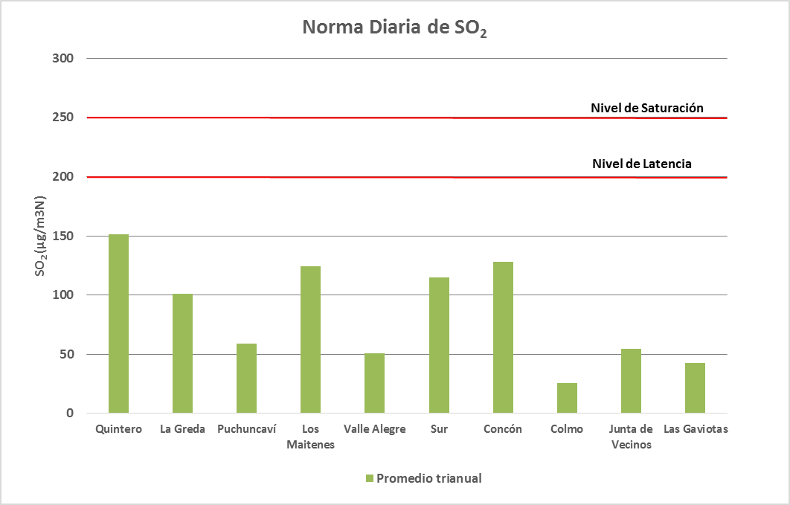
Gráfico 5 Norma Primaria 24 Horas para SO₂ Promedio Trianual

Evaluación de la norma primaria anual de SO₂
El periodo de evaluación de superación de la norma anual para SO₂, corresponde al comprendido entre el día 1° de enero de 2013 y el día 31 de diciembre de 2015. En la Tabla 25 se presenta un resumen con los promedios anuales de la norma SO₂ en todas las estaciones de la Red de monitoreo de Ventanas y de la Red de ENAP Refinerías.
Se debe señalar que, de acuerdo a los límites establecido en el D.S. N° 113/2002 de MINSEGPRES, se considerará sobrepasada la norma primaria de calidad de aire para SO₂ como concentración anual, cuando el promedio aritmético de los valores de concentración anual de tres años calendarios sucesivos, en cualquier estación monitora EMRPG, fuere mayor o igual a 80 µg/m³N.
Tabla 25 Concentración anual para SO₂ para el periodo del 2013-2015
Red | Estación | Concentración  Anual 2013  (μg/m³N) | Concentración  Anual 2014  (μg/m³N) | Concentración  Anual 2015  (μg/m³N) | Promedio Trianual  (2013-2014-2015)  (μg/m³N) | % de la Norma Anual  80 (μg/m³N)
AesGener y CODELCO División Ventanas | Quintero | 26 | 27 | 40 | 31 | 39
AesGener y CODELCO División Ventanas | La Greda | 23 | 28 | 15 | 22 | 27
AesGener y CODELCO División Ventanas | Puchuncaví | 25 | 23 | 17 | 22 | 27
AesGener y CODELCO División Ventanas | Los Maitenes | 34 | 31 | 30 | 32 | 39
AesGener y CODELCO División Ventanas | Valle Alegre | 15 | 14 | 14 | 14 | 18
AesGener y CODELCO División Ventanas | *Sur | 22 | 28 | 24 | 25 | 31
ENAP Refinerías | Concón | 24 | 30 | 31 | 28 | 35
ENAP Refinerías | Colmo | 11 | 11 | 10 | 11 | 14
ENAP Refinerías | Junta de Vecinos | 14 | 13 | 12 | 13 | 16
ENAP Refinerías | Las Gaviotas | 14 | 12 | 10 | 12 | 15
*Evaluación referencial, la estación no posee representatividad poblacional para SO_{2.}
De acuerdo a los valores obtenidos de promedio trianual, se determinó que la norma anual no es superada en ninguna de las estaciones para el período comprendido entre el día 1° de enero de 2013 y el día 31 de diciembre de 2015, y los valores se encuentran por debajo del 80% de la norma anual.
A continuación, en el Gráfico 6 se observa el promedio trianual de las concentraciones anuales por estación para el período comprendido entre el día 1° de enero de 2013 y el día 31 de diciembre de 2015.
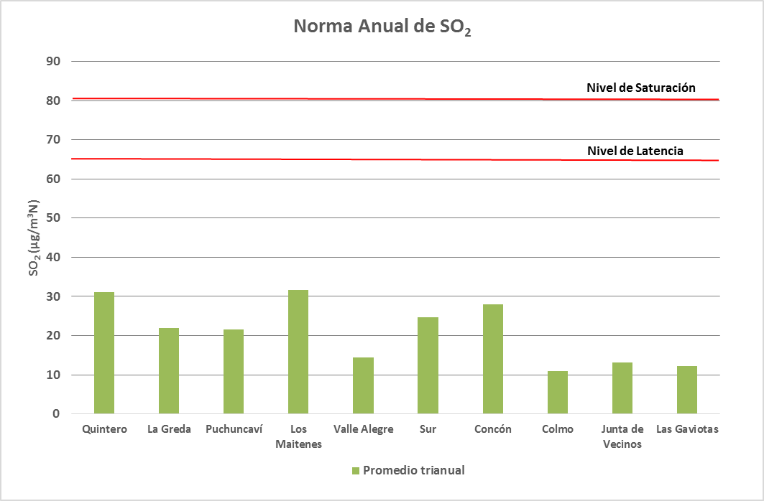
Gráfico 6 Norma Primaria Anual para SO₂ Promedio Trianual

Evaluación de la norma secundaria para SO₂

Evaluación de la norma secundaria a nivel horario para SO₂
El periodo de evaluación de superación de la norma secundaria horaria para SO₂, corresponde al comprendido entre el día 1° de enero de 2013 y el día 31 de diciembre de 2015. En la Tabla 26¡Error! No se encuentra el origen de la referencia. se presenta un resumen con el cálculo del percentil 99,73 de la norma secundaria horaria para SO₂ en todas las estaciones de monitoreo de la Red de Ventanas y la Red de ENAP Refinerías.
Se debe señalar que se considerará sobrepasada la norma secundaria de calidad de aire para SO₂ como concentración de 1 hora, cuando el promedio aritmético de tres años calendario sucesivos de los valores del percentil 99,73 de las concentraciones de 1 hora registradas cada año, en cualquier estación monitora clasificada como EMRRN, fuere mayor o igual a 1.000 µg/m³N. Además, se considerará sobrepasada la norma secundaria de calidad de aire para dióxido de azufre como concentración de 1 hora, si en un año calendario el percentil 99,73 de las concentraciones de 1 hora registradas en cualquier estación monitora clasificada como EMRRN fuere mayor o igual a 2.000 μg/m³N.

Tabla 26 Percentil 99,73 de las concentraciones horarias para el periodo 2013-2015
Estación | Percentil 99,73  2013  (μg/m³N) | % de la Norma Horaria  2013  (2.000  μg/m³N) | Percentil 99,73  2014  (μg/m³N) | % de la Norma Horaria  2014  (2.000  μg/m³N) | Percentil 99,73  2015  (μg/m³N) | % de la Norma Horaria  2015  (2.000  μg/m³N) | Percentil 99,73  2013-2014-2015  (μg/m³N) | % de la Norma Horaria  (1.000  μg/m³N)
Quintero | 640 | 32 | 577 | 29 | 809 | 40 | 675 | 68
La Greda | 487 | 24 | 531 | 27 | 306 | 15 | 441 | 44
Puchuncaví | 207 | 10 | 232 | 12 | 165 | 8 | 201 | 20
Los Maitenes | 549 | 27 | 552 | 28 | 504 | 25 | 535 | 54
Valle Alegre | 208 | 10 | 229 | 11 | 180 | 9 | 206 | 21
Sur | 360 | 18 | 406 | 20 | 389 | 19 | 385 | 39
Concón | 242 | 12 | 390 | 20 | 409 | 20 | 347 | 35
Colmo | 71 | 4 | 82 | 4 | 71 | 4 | 75 | 7
Junta de Vecinos | 124 | 6 | 132 | 7 | 152 | 8 | 136 | 14
Las Gaviotas | 127 | 6 | 118 | 6 | 94 | 5 | 113 | 11
En la Tabla 26¡Error! No se encuentra el origen de la referencia. se muestran los valores obtenidos del análisis del percentil 99,73 del periodo como promedio trianual y el porcentaje respecto de la norma secundaria horaria, constatándose que todas las estaciones se encuentran por debajo del 80% del límite horario anual (1.000 μg/m³N). Del mismo modo, se evaluó el percentil 99,73 de las concentraciones de 1 hora registradas para cada año, donde se obtuvo que, durante el periodo analizado, las concentraciones en todas las estaciones se encuentran por debajo del 80% del límite horario anual (2.000 μg/m³N). Por lo tanto, se concluye que la norma horaria no es superada en ninguna de las estaciones en estudio.
El Gráfico 7¡Error! No se encuentra el origen de la referencia. muestra los valores obtenidos del análisis del percentil 99,73 del periodo como promedio trianual. Mientras que el Gráfico 8 presenta los valores obtenidos del cálculo del percentil 99,73 de las concentraciones horarias para cada uno de los años de periodo analizado.
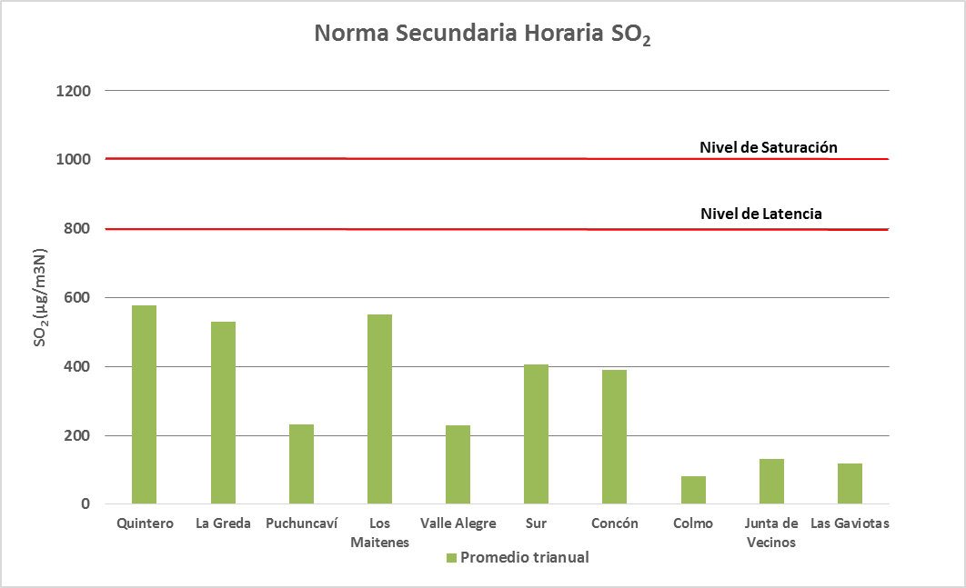
Gráfico 7 Norma Secundaria Horaria para SO₂ Promedio Trianual
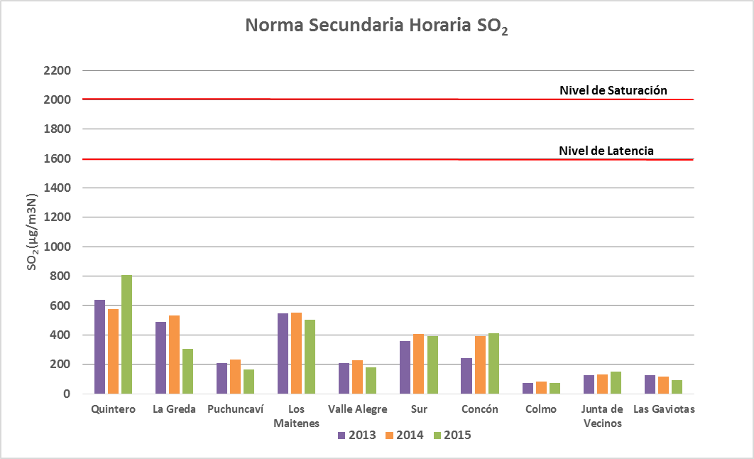
Gráfico 8 Norma Secundaria Horaria para SO₂ por año

Evaluación de la norma secundaria 24 horas SO₂
El periodo de evaluación de superación de la norma secundaria para SO₂, corresponde al comprendido entre el día 1° de enero de 2013 y el día 31 de diciembre de 2015. En la Tabla 27 se presenta un resumen con el cálculo del percentil 99,7 de la norma secundaria de 24 horas para SO₂ en todas las estaciones de monitoreo de la Red de Ventanas y la Red de ENAP Refinerías.
Se debe señalar que se considerará sobrepasada la norma secundaria de calidad de aire para SO₂ como concentración de 24 horas, cuando el promedio aritmético de tres años calendario sucesivos de los valores del percentil 99,7 de las concentraciones de 24 horas registradas cada año, en cualquier estación monitora clasificada como EMRRN, fuere mayor o igual a 365 µg/m³N. Además, se considerará sobrepasada la norma secundaria de calidad de aire para dióxido de azufre como concentración de 24 horas, si en un año calendario el percentil 99,7 de las concentraciones de 24 horas registradas en cualquier estación monitora clasificada como EMRRN fuere mayor o igual a 730 μg/m³N.
Tabla 27 Percentil 99,7 de las concentraciones de 24 horas para el periodo 2013-2015
Estación | Percentil 99,7  2013  (μg/m³N) | % de la Norma 24 horas 2013  (730 μg/m³N) | Percentil 99,7  2014  (μg/m³N) | % de la Norma 24 horas 2014  (730 μg/m³N) | Percentil 99,7  2015  (μg/m³N) | % de la Norma 24 horas 2015  (730 μg/m³N) | Promedio Percentil 99,7  24 horas  (2013-2014-2015)  (μg/m³N) | % de la Norma  24 horas  (365  μg/m³N)
Quintero | 167 | 23 | 168 | 23 | 207 | 28 | 181 | 49
La Greda | 109 | 15 | 176 | 24 | 106 | 15 | 130 | 36
Puchuncaví | 70 | 10 | 75 | 10 | 59 | 8 | 68 | 19
Los Maitenes | 155 | 21 | 163 | 22 | 106 | 15 | 141 | 39
Valle Alegre | 65 | 9 | 62 | 8 | 52 | 7 | 60 | 16
Sur | 136 | 19 | 166 | 23 | 109 | 15 | 137 | 38
Concón | 96 | 13 | 153 | 21 | 168 | 23 | 139 | 38
Colmo | 32 | 4 | 37 | 5 | 25 | 3 | 31 | 9
Junta de Vecinos | 62 | 8 | 75 | 10 | 64 | 9 | 67 | 18
Las Gaviotas | 59 | 8 | 61 | 8 | 40 | 5 | 53 | 15
En la Tabla 27 se presentan los valores obtenidos del análisis del percentil 99,7 del periodo 2013-2015, como promedio trianual y el porcentaje respecto a la norma 24 horas, constatándose que todas las estaciones se encuentran por debajo del 80% del límite normativo. Del mismo modo, se evaluó el percentil 99,7 de las concentraciones de 24 horas registradas para cada año, donde se obtuvo que, durante el periodo analizado, las concentraciones en todas las estaciones se encuentran por debajo del 80% del límite que exige la norma.
El Gráfico 9 muestra los valores obtenidos del análisis del percentil 99,7 del periodo como promedio trianual. Mientras que el Gráfico 10 presenta los valores obtenidos del cálculo del percentil 99,7 de las concentraciones de 24 horas para cada uno de los años de periodo analizado.
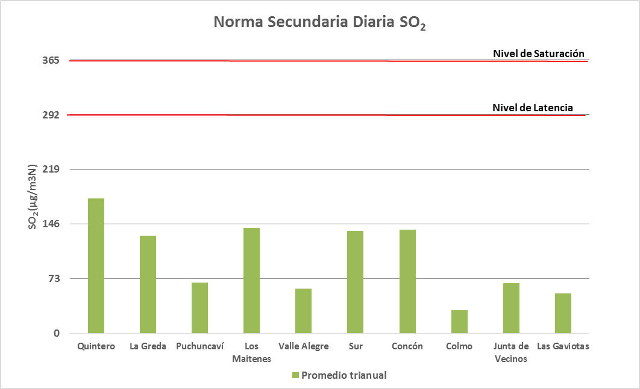
Gráfico 9 Norma Secundaria Diaria para SO₂ Promedio Trianual
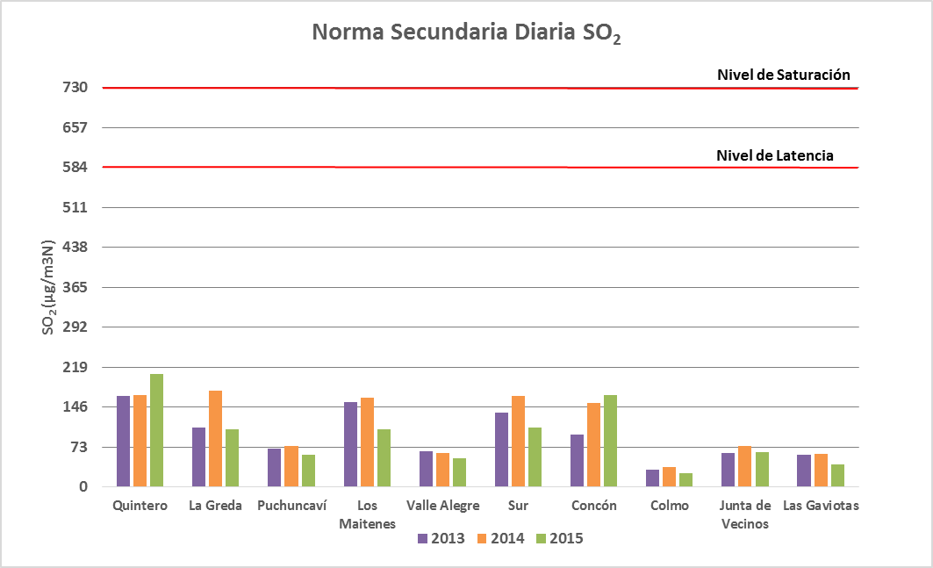
Gráfico 10 Norma Secundaria Diaria para SO₂ por año

Evaluación de la norma secundaria anual de SO₂
Se considerará sobrepasada la norma secundaria de calidad de aire para SO₂ como concentración anual, cuando el promedio aritmético de tres años calendario sucesivos de los valores de concentración anual, en cualquier estación monitora clasificada como EMRRN, fuere mayor o igual a 80 µg/m³N. Se considera también sobrepasada la norma secundaria de calidad del aire como concentración anual, si en un año calendario, el valor de concentración en cualquier estación monitora clasificada como EMRRN fuere mayor o igual a 160 µg/m³N.
Tabla 28 Concentración anual para SO₂ para el periodo del 2013-2015
Estación | Conc.  Anual  2013  (μg/m³N) | % de la Norma Anual  2013  (160  μg/m³N) | Conc.  Anual  2014  (μg/m³N) | % de la Norma Anual  2014  (160  μg/m³N) | Conc.  Anual  2015  (μg/m³N) | % de la Norma Anual  2015  (160  μg/m³N) | Promedio Trianual  (μg/m³N) | % de la Norma Anual  (80  μg/m³N)
Quintero | 26 | 16 | 27 | 17 | 40 | 25 | 31 | 39
La Greda | 23 | 14 | 28 | 18 | 15 | 9 | 22 | 27
Puchuncaví | 25 | 16 | 23 | 14 | 17 | 11 | 22 | 27
Los Maitenes | 34 | 21 | 31 | 19 | 30 | 19 | 32 | 39
Valle Alegre | 15 | 9 | 14 | 9 | 14 | 9 | 14 | 18
Sur | 22 | 14 | 28 | 18 | 24 | 15 | 25 | 31
Concón | 24 | 15 | 30 | 19 | 31 | 19 | 28 | 35
Colmo | 11 | 7 | 11 | 7 | 10 | 6 | 11 | 14
Junta de Vecinos | 14 | 9 | 13 | 8 | 12 | 8 | 13 | 16
Las Gaviotas | 14 | 9 | 12 | 8 | 10 | 6 | 12 | 15

En la Tabla 28 se muestran los valores obtenidos del análisis de las concentraciones anuales del periodo como promedio trianual y el porcentaje respecto de la norma anual, constatándose que todas las estaciones se encuentran por debajo del 80% del límite (80 μg/m³N). Del mismo modo, se evaluó la concentración anual para cada año, donde se obtuvo que, durante el periodo analizado, las concentraciones en todas las estaciones se encuentran por debajo del 80% del límite (160 μg/m³N). Por lo tanto, se concluye que la norma anual no es superada en ninguna de las estaciones en estudio.
El Gráfico 11 muestra las concentraciones anuales del periodo como promedio trianual. Mientras que el Gráfico 12 presenta las concentraciones anuales para cada uno de los años de periodo analizado.
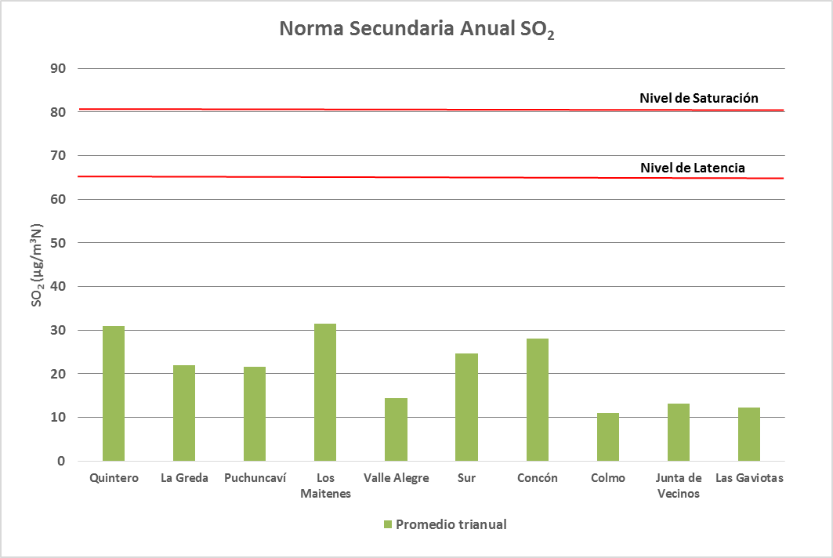
Gráfico 11 Norma Secundaria Anual para SO₂ Promedio Trianual
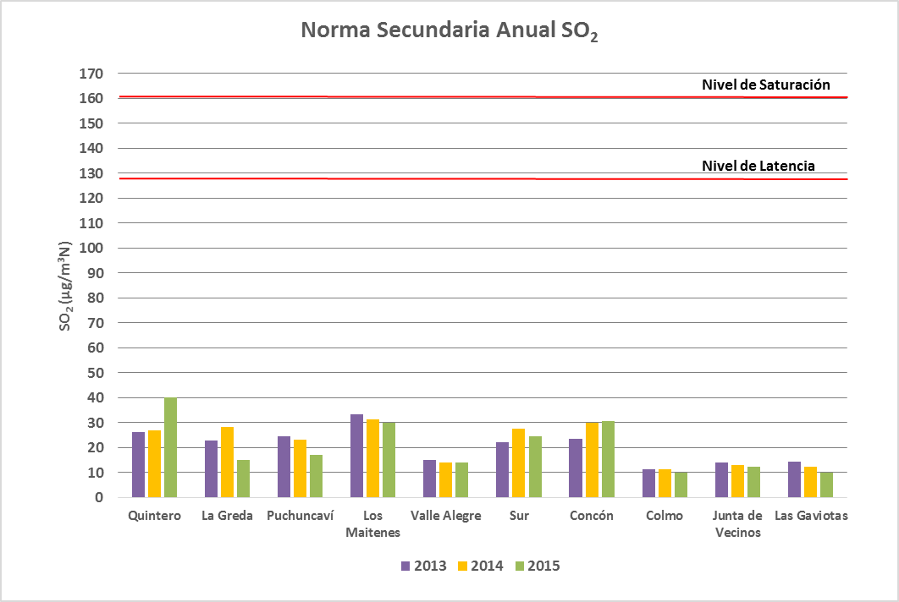
Gráfico 12 Norma Secundaria Anual para SO₂ por año

Evaluación de la norma primaria de Plomo (Pb)

Evaluación de la norma anual para Plomo (Pb)
La norma primaria de calidad del aire para el contaminante plomo, D.S. N° 136/2000 del Ministerio Secretaria General de la Presidencia de la Republica, establece que el límite para plomo será de 0,5 microgramos por metro cúbico normal (µg/m³N) como concentración anual.
Cabe señalar que se considerará sobrepasada la norma cuando el promedio aritmético de los valores de concentración anual de dos años sucesivos supera el nivel de la norma en cualquier estación con representatividad poblacional.
Para la evaluación de la norma de plomo se utilizaron los resultados de los análisis químicos efectuados a los filtros de material particulado MP10. El periodo de evaluación de la norma anual de plomo (Pb), corresponde al comprendido entre el día 1° de enero de 2014 y el día 31 de diciembre de 2015. En la Tabla 29 se presenta un resumen con las concentraciones anuales para plomo sólo en las estaciones de monitoreo de la Red de AESGener – CODELCO, ya que las estaciones de la Red de ENAP Refinerías, no poseen información suficiente para efectuar una evaluación normativa.
El promedio bianual expresado en porcentaje muestra que la norma anual de Plomo no es superada en las estaciones de monitoreo de la Red de AESGener – CODELCO, y los porcentajes obtenidos respecto de la norma se encuentran por debajo del 80% de la norma.
Tabla 29 Norma de calidad primaria anual para Plomo
Red | Estación | Concentración Anual 2014  (μg/m³N) | Concentración Anual 2015  (μg/m³N) | Promedio bianual  (2014-2015)  (μg/m³N) | % de la Norma  Anual  0,5 (μg/m³N)
AesGener y CODELCO División Ventanas | Quintero | 0,052 | 0,063 | 0,057 | 11
AesGener y CODELCO División Ventanas | La Greda | 0,026 | 0,020 | 0,023 | 5
AesGener y CODELCO División Ventanas | Puchuncaví | 0,019 | 0,020 | 0,020 | 4
AesGener y CODELCO División Ventanas | Los Maitenes | 0,045 | 0,047 | 0,046 | 9
AesGener y CODELCO División Ventanas | Valle Alegre | 0,017 | 0,021 | 0,019 | 4

El Gráfico 13 presenta el promedio bianual de las concentraciones anuales de Plomo para el periodo comprendido entre el día 1° de enero de 2014 y el día 31 de diciembre de 2015

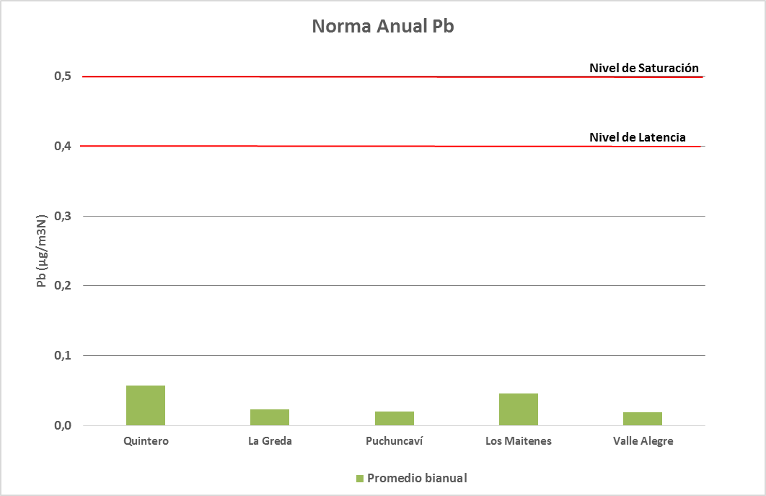
Gráfico 13 Norma Anual para Plomo (Pb)

CONCLUSIONES
La revisión de las normas primarias y secundaria de calidad del aire, se realizó en base al periodo comprendido entre el 1° de enero de 2013 y el 31 de diciembre de 2015, considerándose válida la información generada de las mediciones de MP2,5, MP10, SO₂ y Pb, de las 6 estaciones de la Red de Ventanas; Quintero, La Greda, Puchuncaví, Los Maitenes, Valle Alegre y Sur; y las 4 estaciones de la Red de ENAP Refinerías; Concón, Colmo, Junta de Vecinos y Las Gaviotas. Para verificar el cumplimiento de las normas se tomó en cuenta la representatividad poblacional para material particulado MP2,5; MP10, la representatividad poblacional para gases en este caso SO₂ y representatividad para recursos naturales en el caso de la norma secundaria de SO₂, el empleo de instrumentos de medición de contaminantes atmosféricos con aprobación USEPA y la constatación por parte de la SMA de la correcta validación de los datos por parte del titular para el año 2015. En el caso del año 2013 y 2014, se consideró el análisis efectuado en los informes DFZ-2014-431-V-NC-EI y DFZ-2015-14-V-NC-EI, emitido por la Superintendencia del Medio Ambiente.
Norma de calidad del aire para MP2,5
La evaluación del cumplimiento de la norma de calidad del aire para MP2,5, que establece la superación de la norma de 24 horas con una concentración mayor a 50 μg/m³, permite determinar que el percentil 98 de los promedios de las concentraciones diarias de MP2,5 para el año 2013 se presentan sobre el límite del 80% de la normativa en las siguientes estaciones de la Red de Ventanas: La Greda (83%), Puchuncaví (81%) y Quintero (80%). Para el año 2014, sólo se observa en la estación Quintero un porcentaje sobre el 80% de límite, correspondiendo a un 94% de la norma. El resto de las estaciones para el periodo reportado presentan un valor del percentil 98 por debajo del 80% de la norma de 24 horas. Finalmente, la evaluación para el año 2015 determinó que los valores se encuentran por debajo del 80% de la norma para la red de Ventanas.
En el caso de la estación Concón, perteneciente a la red de ENAP Refinerías, se observa que en el año 2013 el valor del percentil 98 se sitúa en 50 μg/m³, equivalente al 100% de la norma diaria de MP2,5. Para el año 2014 el valor del percentil 98 se encuentra por debajo del 80% de la norma diaria con una concentración de 38 μg/m³. Para el año 2015 el valor del percentil 98 supera el 80% de la norma diaria con una concentración de 44 μg/m³.
El análisis de la norma anual de MP2,5, con la información disponible para los años 2013, 2014 y 2015, indica que la norma no es superada en ninguna de las estaciones de la Red de Ventanas, solo se observa un porcentaje superior al 80% de la norma en la estación Quintero y en la estación La Greda con porcentajes de 86% y 80%, respectivamente.
Para la Red de ENAP Refinerías, la evaluación de la norma anual determinó que en la estación Concón se registró un porcentaje de 103% de la norma, superando el límite normativo.
Norma de calidad del aire para MP10
La evaluación de la norma de MP10 a nivel diario (150 μg/m³N), determinó que el percentil 98 de las concentraciones de 24 horas para los años 2013, 2014 y 2015 no supera el valor de la norma de MP10 como concentración de 24 horas en ninguna de las estaciones y los valores del percentil 98 se encuentran por debajo del 80% de la norma.
Respecto de la norma anual de MP10 que establece como límite una concentración de 50 μg/m³N, se determinó que el promedio trianual de las estaciones de la Red de Ventanas y Red de ENAP Refinerías no supera la norma anual de MP10. Sin embargo, se aprecia un porcentaje mayor al 80% de la norma en las siguientes estaciones: Concón (85%), Quintero y La Greda (81%). El resto de las estaciones se encuentran por debajo del 80% de la norma anual.
Norma primaria de calidad del aire para SO₂
La evaluación de la norma primaria de SO₂ para el período comprendido entre el día 1° de enero de 2013 y el día 31 de diciembre de 2015, de las estaciones es de la Red de Ventanas y la Red de ENAP Refinerías concluyó lo siguiente:
Para la norma primaria de SO₂ como concentración 24 horas, cuyo límite es de 250 μg/m³N, mediante el cálculo del promedio trianual del percentil 99 se determinó que ésta no es superada en ninguna de las estaciones para el período en análisis y los valores se encuentran por debajo del 80% de la norma.
Respecto de la norma anual de SO₂ que establece un límite de 80 μg/m³N, se determinó al calcular el promedio trianual, que la norma no es superada en ninguna de las estaciones y los valores se encuentran por debajo del 80% respecto al límite normativo.
Norma secundaria de calidad del aire para SO₂
La evaluación del cumplimiento de la norma secundaria de SO₂, para el periodo comprendido entre el día 1° de enero de 2013 y el día 31 de diciembre de 2015, de las estaciones de la Red de Ventanas y de la Red de ENAP Refinerías, concluyó lo siguiente:
Respecto a la norma secundaria horaria que establece un límite de 1.000 µg/m³N, el cálculo del promedio trianual del percentil 99,73 determinó que todas las estaciones se encuentran por debajo del 80% del límite. Por otro lado, se evaluó el percentil 99,73 de las concentraciones de 1 hora registradas para cada año, donde se obtuvo que, durante el periodo analizado, las concentraciones en todas las estaciones se encuentran por debajo del 80% del límite horario anual definido para este caso (2.000 μg/m³N).Por lo tanto, la norma horaria no es superada en ninguna de las estaciones analizadas.
Para la norma secundaria de 24 horas, cuyo límite es de 365 µg/m³N, el cálculo del promedio trianual del percentil 99,7 determinó que ésta no es superada en ninguna de las estaciones y los valores están por debajo del 80% de la norma.
Respecto de la norma secundaria anual que establece un límite de 80 μg/m³N, al calcular el promedio aritmético de las concentraciones anuales de los 3 años, se determinó que ésta no es sobrepasada en ninguna de las estaciones y los valores obtenidos se encuentran por debajo del 80% de la norma.
Norma primaria de calidad del aire para Pb
La revisión de la norma primaria de calidad del aire para plomo, se realizó en base al periodo comprendido entre el 1° de enero de 2014 y el 31 de diciembre de 2015, considerándose válida la información generada de las mediciones de MP10 y la determinación de las concentraciones de plomo en filtros de MP10, de las estaciones de la Red de Ventanas y de la Red de ENAP Refinerías.
La revisión del número de análisis químicos de plomo en filtros de MP10, concluyó que la información proporcionada por las redes de AESGener-CODELCO cumplió con el número mínimo de concentraciones válidas para plomo en filtros, superando el 70% mensual que exige la norma. En el caso de la Red de ENAP Refinerías, el número de datos de concentraciones de plomo disponibles es insuficiente para evaluar la norma.
El resultado de la evaluación de la norma anual de plomo, que fija como límite 0,5, µg/m³N, verificó que las concentraciones obtenidas en las estaciones de la Red de Ventanas no superan la norma anual de plomo y los valores se encuentran por debajo del 80% de la norma.

ANEXOS
N° Anexo | Nombre Anexo
1 | Resolución Requiere Antecedentes del Titular AESGener y CODELCO División Ventanas.
2 | Resolución Requiere Antecedentes del Titular ENAP Refinerías.
3 | Datos de calidad del aire para el año 2015.

Resoluciones de EMRPMP10, EMRPMP2,5, EMRPG y EMRRN, disponibles en el anexo del Informe DFZ-2014-431-V-NC-EI del año 2014.

